МІНІСТЕРСТВО КУЛЬТУРИ УКРАЇНИ
НАЦІОНАЛЬНА АКАДЕМІЯ КЕРІВНИХ КАДРІВ КУЛЬТУРИ І МИСТЕЦТВ
НАВЧАЛЬНО-НАУКОВИЙ ІНСТИТУТ ПЕРФОРМАТИВНИХ МИСТЕЦТВ
КАФЕДРА ХОРЕОГРАФІЇ

КВАЛІФІКАЦІЙНА РОБОТА: ТВОРЧИЙ ПРОЄКТ З ПОЯСНЮВАЛЬНОЮ ЗАПИСКОЮ
на здобуття освітнього ступеня Магістр
на тему: ЗВИЧАЄВА ОБРЯДОВІСТЬ ГУЦУЛЬСЬКОГО КРАЮ В ХОРЕОГРАФІЧНІЙ ПОСТАНОВЦІ «ГУЦУЛЬСЬКЕ СЕРЦЕ»

Виконала: здобувачка II курсу
групи МХР 31-24з
спеціальності: 024 «Хореографія»
Флешко Анастасія Андріївна
Науковий керівник: професор
Вантух Мирослав Михайлович
Рецензент: доцент, кандидат мистецтвознавства
Левко Вероніка Іванівна

Допустити до захисту :
Протокол засідання кафедри
Від «___» ____ 2025р. № ___
Завідувач кафедри хореографії
_____________ професор Вантух М.М.

Київ 2025
ЗМІСТ

ВСТУП …………………………………………………………………….……2
РОЗДІЛ 1. ТЕОРЕТИКО – МЕТОДОЛОГІЧНІ ЗАСАДИ ДОСЛІДЖЕННЯ ………………………………………………………………………………........ 6
1.1. Історіографічне дослідження гуцульського краю……………………6
1.2. Народна хореографія Гуцульщини ……………………………………12
1.3. Різновиди гуцульських танців та їх стильові особливості ………. …16
1.4. Музичне оформлення гуцульського регіону……………………….... 22
1.5. Весільна обрядовість. Висвітлення основних аспектів гуцульського весілля ……………………………………….……………..……………….. 27
Висновки до розділу 1 …………………………………………………….. 35
РОЗДІЛ 2. ХУДОЖНЬО – АНАЛІТИЧНІ ОСНОВИ РЕАЛІЗАЦІЇ ТВОРЧОГО ЗАДУМУ В ХОРЕОГРАФІЧНІЙ ОБСТАНОВЦІ «ГУЦУЛЬСЬКЕ СЕРЦЕ» …………………………………………………… 37
2.1. Обґрунтування вибору теми. Лібрето ……………………………….. 37
2.2. Вид. Форма. Жанр. Ідейно-тематичний аналіз ……………………… 41
2.3. Шляхи та методи реалізації творчого задуму. Сценарно - композиційний план ……………………………………………………….. 43
2.4. Характеристика дійових осіб ………………………………………… 48
2.5. Музичний матеріал, його особливості ………………………………. 51
2.6. Опис костюмів ………………………………………………………… 52
Висновки до розділу 2 ……………………………………………………... 54
Висновки ……………………………………………………………………... 56
Список використаних джерел …………………………………….………. 58
Додатки ………………………………………………………………………. 60

ВСТУП
Актуальність теми. Звичаєва обрядовість гуцульського краю є унікальним проявом духовної культури українського народу, що зберегла у собі давні традиції, вірування, моральні цінності та художньо-естетичні принципи світосприйняття. В умовах глобальних процесів, коли національна самобутність часто нівелюється, вивчення та популяризація народних звичаїв і обрядів набуває особливого значення. Саме вони є джерелом формування національної ідентичності, збереження історичної пам’яті та передачі культурних кодів від покоління до покоління.
Гуцульщина – це один із найяскравіших етнографічних регіонів України, де звичаєво-обрядова культура збереглася у найбільш автентичному вигляді. Її пісенні, музичні та хореографічні форми відзначаються глибокою символікою, емоційністю та високим рівнем художньої виразності. Дослідження цієї теми дозволяє не лише систематизувати знання про народну культуру Гуцульського краю, а й виявити її потенціал для сучасного мистецького відтворення — зокрема, у хореографічному мистецтві.
Актуальність теми зумовлена необхідністю осмислення народних традицій у контексті сучасної культури, збереження нематеріальної спадщини та пошуку нових форм її презентації через сценічне мистецтво. Відтворення звичаєвих мотивів у хореографії сприяє не лише збагаченню репертуару сучасних танцювальних колективів, але й вихованню у молоді шанобливого ставлення до національної культури, її коріння та духовних цінностей.
Мета дослідження – розкрити особливості звичаєвої обрядовості Гуцульського краю та визначити шляхи її художнього відтворення в хореографії.
Основні завдання, що поставлені в роботі для досягнення кінцевої мети:
- Опрацювати науково-теоретичні джерела, присвячені вивченню Гуцульщини, звичаєвої обрядовості Гуцульського краю та її відображенню у народній культурі.
- Розкрити зміст , структуру та символіку традиційних обрядів гуцулів, їх роль у формуванні духовних цінностей і художнього світогляду народу.
- Проаналізувати музично-хореографічні особливості Гуцульщини, як основи для створення сценічних композицій.
- Визначити художньо-образні засоби, за допомогою яких звичаєва обрядовість може бути відтворена в хореографічній постановці.

Об’єкт дослідження - звичаї та обрядовість гуцульського краю, як складова народної культури українців.

Предмет дослідження – Гуцульська весілля через тпризму постановки постає як цілісна система традицій, обрядів і символів.

Методи дослідження :
- Історичний – дослідження гуцульської культури й традицій у їхньому історичному розвитку.
- Аналітичний — вивчення теоретичних основ народної хореографії, звичаєвості та обрядовості Гуцульського краю.
- Етнографічний метод — збирання матеріалу про традиції, звичаї, народні свята та обряди Гуцульщини.
- Спостереження та аналіз хореографічних постановок — виявлення способів сценічного втілення народних обрядів у танці.
- Історіографічний метод — дослідження наукових джерел, праць мистецтвознавців, фольклористів та хореографів, які в різні періоди вивчали традиції Гуцульщини й розвиток народно-сценічного танцю.
- Класифікаційний метод – упорядкування і систематизація культурних явищ, традицій та обрядів за певними ознаками.

Наукова новизна роботи полягає у комплексному дослідженні гуцульських обрядів, традицій та хореографічних елементів весільного обряду, що дозволяє по-новому осмислити їхнє історичне формування, символічне значення та роль у сучасному культурному контексті.
У роботі розкрито особливості поєднання автентичних народних традицій, танцювальних рухів, символіки та музики Гуцульщини з сучасними сценічними прийомами. Визначено художньо-образні засоби, за допомогою яких звичаї й обряди Гуцульського краю можуть бути передані в сценічній постановці «Гуцульське серце».

Практичне значення дослідження полягає у можливості використання його результатів у педагогічній, творчій і сценічній діяльності. Матеріали роботи можуть бути застосовані при створенні нових хореографічних композицій на основі народної обрядовості у процесі викладання дисциплін. Розроблена хореографічна постановка «Гуцульське серце» може слугувати методичним прикладом для колективів народно-сценічного напряму, сприяючи популяризації звичаєвих традицій Гуцульщини серед молоді та збереженню культурної спадщини України.

Апробація результатів дослідження. Наукові та практичні результати доповідались та обговорювались на міжнародній науково-практичній конференції :
- в Х Міжнародній науково-практичній конференції «Особливості роботи хореографа в сучасному соціокультурному просторі». (5-6 червня 2025)
Публікації. За матеріалами дослідження опубліковано тези :
- Лютан А.А. Звичаєва обрядовість гуцульського краю в хореографічній постановці «Гуцульське серце» [Текст] // Особливості роботи хореографа в сучасному соціокультурному просторі : матер. Х міжнар. наук.- практ. конф. (Київ, 5-6 червня 2025р.) Київ: НАКККіМ, 2025 141с. - с. 112-113.

Структура та обсяг кваліфікаційної роботи : відповідає поставленій меті та завданням дослідження, що відповідно, обумовлюється темою роботи. Дослідження складається зі вступу, двох основних розділів, списку використаних джерел. Загальний обсяг роботи становить 70 сторінок, із них основний текст складає 57 сторінок.

РОЗДІЛ 1. ТЕОРЕТИКО – МЕТОДОЛОГІЧНІ ЗАСАДИ ДОСЛІДЖЕННЯ ЗВИЧАЄВОЇ ОБРЯДОВОСТІ ГУЦУЛЬСЬКОГО КРАЮ.
  - . Історіографічне дослідження гуцульського краю
Захований серед величних Карпатських гір є один з найяскравіших і найсамобутніших куточків України – гуцульський край. Це край свободи та сили, де люди здавна живуть у тісному зв’язку з природою. Тут високо цінують незалежність духу, гостинність, відвагу й працьовитість. У повітрі відчутна особлива магія – давні перекази про опришків, тінь Довбуша на гірських хребтах, пахощі диких трав і енергія танцю, що немов народжена самими горами.
«Гуцули – етнографічна група українців, які проживають в Карпатах на території трьох областей : Закарпатської (Рахівський район), Чернівецької (Вижницький і Путильський райони), Івано-Франківської (Верховинський, Косівський і частина Надвірнянського районів) та на території Румунських Карпат у північно-східній частині Марамуреського повіту.» [17, с. 247]
Саме тому гуцульська культура – жива, виразна, барвиста й надзвичайно емоційна. Вона звучить у трембітах, переливається в узорах вишивок, виблискує у гуцульських прикрасах і оживає в танці, який втілює дух гірського краю.
Перші спроби наукового вивчення Гуцульщини припадають на початок ХІХ століття, коли увага інтелектуалів була спрямована на етнічну специфіку українських регіонів. Одним із перших, хто звернувся до опису світогляду й культурних особливостей гуцулів, був Іван Вагилевич. У своїх етнографічних нарисах він зазначав: «Гуцули зберегли давні вірування, що сягають ще дохристиянських часів». [2, с. 27]
Надзвичайно вагомим є внесок Володимира Шухевича, автора фундаментальної п’ятитомної праці «Гуцульщина» (1899–1908). Він здійснив одне з найґрунтовніших досліджень Гуцульщини, систематизувавши багатий етнографічний матеріал про повсякденне життя, обряди, вірування, мистецтво, хореографію та соціальну організацію гуцулів. Дослідник наголошував:
«Гуцульщина — окремий культурний світ зі своєю мовою, строєм і віруваннями». [20, с. 14].
Важливою постаттю був і Володимир Гнатюк – видатний український етнограф і фольклорист, який здійснював записи казок, легенд, вірувань у селах Яворів, Криворівня, Брустури та інших, що дає змогу відтворити життєві традиції і світогляд гуцулів. Він приділяв особливу увагу фольклору та народним звичаям, узагальнюючи матеріальну та духовну культуру регіону. Документував святкові та календарні обряди, зокрема весільні, досліджував символіку та культурне значення традицій. Сам дослідник підкреслював: «Немає українського народу, який би так ревно оберігав звичаї своїх прадідів, як гуцули». [3, с. 52]
Окрему роль у розвитку історіографії відіграли праці Івана Франка – видатного українського письменника, поета, вченого і громадського діяча. Його багатогранна діяльність охоплювала літературу, філологію, історію та етнографію. Наукові зацікавлення Франка включали Гуцульщину, де він досліджував мову, фольклор, життєвий уклад та соціально-культурні особливості. Він не лише описував життя гуцулів, а й аналізував його соціальний, моральний та естетичний вимір, поєднував глибокий науковий аналіз із художнім відтворенням життя гірських громад. У своїх нарисах він відзначав:
«…Гуцульщина – благословенний закуток нашого краю…» - так в одному з етнографічних описів названо регіон, що відображає шану Франка до самобутньої культури горян.
«Гуцули — народ поетичний, лицарський, прив’язаний до своєї гірської землі». [19, с. 73]
Цікавим джерелом для вивчення музично-танцювальної культури є записи Філарета Колесси – одного із засновників українського етнографічного музикознавства. Він присвятив життя збиранню та науковому опрацюванню українського фольклору, впродовж 1902–1914 років фіксував мелодії коломийок, танців, весільних співів, записуючи мелодії для скрипки та сопілки з високою ритмічно-інтонаційною точністю. Дослідник підкреслював: «У гуцулів музика — це спосіб говорити з природою». [12, с. 18] Його нотні транскрипції стали підвалинами для подальших етнохореографічних праць.
Однією з яскравих постатей у дослідженнях гуцулів є Михайло Коцюбинський — видатний український письменник і етнограф, який через художні твори та детальні спостереження за гуцульським побутом і традиціями сприяв науковому вивченню культури Карпат.
Михайло Коцюбинський, відомий український письменник, не був етнографом у класичному сенсі, проте його твори стали важливим джерелом для розуміння життя та культури гуцулів. Під час перебування на Гуцульщині він детально спостерігав місцеві звичаї, обряди, повсякденне життя та природу регіону, що знайшло відображення у його художніх творах, зокрема в повісті «Тіні забутих предків» 1911р.. Коцюбинський поєднав художнє бачення з точними етнографічними спостереженнями: описав традиційний побут, обряди, народну музичну і хореографічну культуру, демонструючи глибоку повагу до самобутності горян.
У повісті весілля гуцулів описано як важливий обряд, який поєднує традиції, музику, танці та взаємодію громади. Основні уривки, які стосуються весілля, розташовані у частині, де йдеться про життя Івана та Марічки, зокрема:
1. Підготовка до весілля – опис того, як родини готують дім і обрядові атрибути, як дівчина та юнак одержують благословення старших.
2. Весільні ритуали – сцени, де Коцюбинський описує обряди проводів нареченої, обмін подарунками між родинами, весільну процесію.
3. Музика та танці – гуцульські пісні, коломийки, танці та музичні інструменти (скрипка, дримба), які супроводжують всі весільні дійства.
4. Спільність громади – як усе село бере участь у святкуванні, демонструючи згуртованість і збереження традицій.
Твір Коцюбинського слугує цінним джерелом для розуміння етнографічних особливостей Гуцульщини та демонструє поєднання художнього таланту і етнографічного спостереження.
Етнограф Роман Кирчів присвятив свої роботи традиційному фольклору Гуцульщини, особливо коломийкам, вказуючи на їхню ритмічно-інтонаційну специфіку. У його працях вперше окреслено особливості поетики гуцульського співу [10]. Він розглядав весілля не лише як обряд, але й як важливий культурний феномен., через який передаються традиції, цінності та колективна пам'ять гуцулів.
Також важливими є дослідження Ганни Хоткевич, Ганни Кошелівської, Михайла Федоріва, які розглядали ремесла, побут, традиційний одяг і елементи гуцульської культури в контексті загальноукраїнської етнології.
У галузі хореографії вагомими стали праці Анатолія Гуменюка, автора фундаментальної праці «Українські народні танці», упорядником та автором вступної статті якої він був сам. В книзі подано високоточний опис танців південних і гірських регіонів, до яких належить Гуцульщина. Дослідник зазначав:
«Гуцульський танець — це стихія, мужність і свобода руху». [4, с. 146]
Робота Гуменюка стала одним з наріжних каменів для подальших досліджень українського танцю, адже впорядкована ним інформація не лише описує танці, а й закладає методологічні підходи до запису, аналізу і репрезентації народної хореографії.
Сам він не обмежувався прикладною хореографією, а розглядав танець як культурно‑соціальний феномен, що формує й відображає народну ідентичність у всіх регіонах України.
Після відновлення незалежності України дослідження Гуцульщини активізувалися та набули міждисциплінарного характеру. Українська етнографка та мистецтвознавця Галина Стельмащук є однією з провідних дослідниць у галузі традиційного народного вбрання та декоративно‑ужиткового мистецтва. Однією з найзначніших є її праця «Традиційне вбрання українців», у якій гуцульський стрій представлений як один із найдавніших типів карпатського костюму. Авторка наголошувала:
«Гуцульський стрій — один із найяскравіших і найархаїчніших у Європі». [18, с. 89]
У випадку гуцулів, це означає, що Г. Стельмащук детально розглядає їх особливий карпатський стиль: яскраві кольори, геометричні та рослинні орнаменти, специфічні тканини й прикраси, які відображають локальні традиції та культурні коди.
У сучасній етнохореографії вагому роль відіграють праці Миколи Михайліва, Василя Матійчука, Надії Поліщук, які досліджують гуцульський танець, його ритміку, пластику, зв’язок із обрядовістю та народною музикою. Н. Поліщук зазначає:
«Жіночі гуцульські танці відзначаються легкістю, дрібністю кроку та архаїчними жестами». [16, с. 34].
Історіографія Гуцульщини охоплює етнографічні, хореографічні та мистецтвознавчі дослідження, які висвітлюють обряди, весільні традиції, танці, музичну та декоративно-ужиткову культуру регіону. Вона демонструє глибоку символіку народних практик і дозволяє простежити формування етнічної ідентичності гуцулів, підкреслюючи важливість комплексного підходу для цілісного розуміння культурного та соціального розвитку цього регіону.
Дослідження Гуцульщини показують, що цей регіон є унікальним культурним осередком, де тісно переплітаються обряди, музика, танці та декоративно-ужиткове мистецтво. Історіографія регіону демонструє, що вивчення його культури потребує комплексного підходу, здатного поєднати етнографічний, мистецький та соціально-історичний аспекти, і водночас підкреслює неповторність етнічної ідентичності гуцулів. Ці дослідження створюють основу для подальшого глибокого аналізу та збереження культурної спадщини Карпат.

1.2. Народна хореографія Гуцульщини

Народнa хореографія Гуцульщини зберегла найцінніше – дух краю. Вона принесла на сцену його автентику, надала нове дихання через композицію, драматургію. Гуцульщина надихає танець, а танець зберігає Гуцульщину. Вона поєднує елементи традиційного народного танцю з аспектами сценічного мистецтва, що дає можливість донести глибину народних традицій до сучасної аудиторії. Для більш наукового аналізу можна розглянути кілька ключових аспектів народно-сценічної хореографії Гуцульщини : її історичний контекст, характерні риси, роль музики та костюма, а також адаптацію для сцени.
Гуцульський танець ніби продовження гір – високий духом, непокірний, сповнений сили. На сцені він оживає ще яскравіше : топірці блимають у руках танцюристів, кептарі та чільця грають усіма барвами, а гуцульська музика підхоплює і веде за собою. Танцюристи кружляють, вистрибують, змагаються між собою – так само, як колись молоді гуцули збавлялись на святах.
Хореографія Гуцульщини зародилася в контексті народних традицій Карпатського регіону. Першочергово танець у гуцулів був частиною обрядового життя, побутових святкувань і ритуалів. Гуцульський танець не був лише розвагою чи способом самовираження, але мав також соціальне та релігійне значення. Ритуальні танці виконувались під час свят, обрядів та святкувань, таких як Івана Купала, Різдво, весілля, покаянні обряди.
Починаючи з кінця XIX – початку XX століття, гуцульський танець починає адаптуватися до нових умов, зокрема до міських та урбаністичних умов. Водночас він зазнав певної трансформації в результаті взаємодії з іншими культурними традиціями (наприклад, з польською та румунською хореографією). Уже в середині XX століття гуцульські танці стали частиною репертуару численних фольклорних колективів і ансамблів, що відтворюють традиційний народний танець в умовах сцени.

Основні риси народно-сценічної хореографії Гуцульщини :
- Технічні особливості рухів: Гуцульський танець характеризується великою рухливістю, швидкими темпами, підскоками та обертами. Він містить елементи акробатики, що, на додаток до технічної складності, демонструє фізичну витривалість танцюристів.
- Ритмічні та метричні характеристики: Танець виконуються під ритмічну музику, часто в таких музичних розмірах, як 3/4, 2/4 або 5/8, що є типовим для гуцульської музики. Ці ритми створюють певну експресивність та енергійність танцю.
- Мовні та символічні елементи: У деяких гуцульських танцях присутні характерні жестові елементи, що відображають побут, звичаї або природу Карпат. Наприклад, обертання рук може символізувати єдність людини та природи, а стрибки — показувати зв’язок з божественними силами.
Музика відіграє центральну роль у формуванні народно-сценічної хореографії Гуцульщини. Звуковий супровід визначає ритм і структуру танцю, а також емоційну насиченість виступу. Для гуцульської музики характерне використання цимбалів, бубна, труб, бандури, скрипки, що надає їй особливого звучання. Важливою є також взаємодія між танцюристами та музикантами, які у фольклорних ансамблях традиційно не є відокремленими, а взаємно впливають один на одного, доповнюючи свої виступи.
Костюми, які використовуються у народно-сценічній хореографії Гуцульщини, мають не тільки декоративну функцію, а й глибоке символічне значення. Для чоловіків це традиційно вишиті сорочки, штани, головні убори(крисані), сердаки, кожухи та череси (шкіряний широкий пояс), постоли й капці, а для жінок — вишивані сорочки, запаски, кептарі, пояси, намиста, капці та постоли.[8, с. 357]. Костюм в гуцульському танці відіграє важливу роль в підкресленні автентичності танцю та передачі етнографічної ідентичності.
Ключовою особливістю народно-сценічної хореографії є її адаптація до умов театральної сцени. Перехід від побутового танцю до сценічного виконання супроводжується змінами в організації простору, технології виступу та розмаїтті форм. Традиційно гуцульські танці виконувалися у колах, гуртах або парах, але для сцени характерне більш чітке поєднання різних геометричних фігур та ліній.
Танцювальна хореографія адаптується під вимоги естетики сучасного сценічного мистецтва, зокрема через використання специфічних для театральних вистав ефектів, таких як освітлення, декорації, костюми, а також нові елементи хореографічної композиції. Хореографи часто змінюють структуру танцю, щоб досягти більшої виразності та драматизму на сцені, при цьому зберігаючи автентичний характер рухів і музики.
Народно-сценічне танцювальне мистецтво Прикарпатського регіону вивчали В.Верховинець, В.Авраменко, Г.Боримська, Р.Гарасимчук, А.Гуменюк, К.Василенко. Сучасному народно-сценічному хореографічному мистецтву гуцульського краю та його проблемам присвячені праці Ю.Станішевського, С.Безклубенка, К.Балог, Д.Демків, А.Кривохижі, Б.Кокуленка, В.Литвиненка, О.Голдрича, Б.Стаська та ін. [1, с.11]
Велика заслуга в дослідженні культури і побуту гуцулів належить видатному галицькому етнографу В. Шухевичу (1849-1915). Його п'ятитомна праця «Гуцульщина» - перша і до сьогоднішнього дня єдина найповніша узагальнююча монографія про матеріальну і духовну культуру галицьких гуцулів, оригінальні гуцульські промисли, звичаї, традиції, вірування тощо. Частина третя його праці безпосередньо присвячена гуцульським танцям, побуту і обрядам гуцулів. Автор детально характеризує і дуже глибоко аналізує культурні надбання жителів Карпатських гір.
«У своїй праці «Гуцульщина» В. Шухевич, поряд із записами численних вокальних та інструментальних мелодій коломийок, дає також загальну характеристику їх хореографії і особливостей виконання. Гуцулка, коломийка, аркан, півторак, козачок, шипітський танець та інші, за визначенням В. Шухевича, є найбільш поширеними танцями на Гуцульщині.
В них використовуються такі танцювальні рухи, як тропот (вид дрібушки), гайдук (присядка), голубці й різноманітні кружляння. Оті кілька сторінок, що їх В. Шухевич присвятив гуцульським танцям, фактично були першим повідомленням про побутування їх серед населення західних областей
України» - так пише у своїй книзі «Народне хореографічне мистецтво України» А. Гуменюк. [1, с.19]

1.3. Різновиди гуцульських танців та їх стильові особливості
У традиції Гуцульщини сформувався цілий комплекс танців, кожен з яких має власне функціональне призначення, музичний малюнок та руховий стиль. Найпоширенішими є : «Аркан», «Гуцулка», «Коломийка», «Півторак», «Голубка».[13].
«Аркан» є одним із найдавніших і найважливіших гуцульських танців, який довгий час виконувався як ритуально-обрядовий танець чоловічої громади. З давніх давен він побутує на Гуцульщині. За переказами, цей танець був улюбленим танцем легендарного Олекси Довбуша та його побратимів опришків. «Сценічний варіант «Аркана» зберігає темперамент, красу, оригінальність народного танцю, своєрідність якого полягає в швидкій зміні та різноманітності танцювальних рухів і ритмів, тоді як виконавці майже весь ас перебувають у колі»[8, с. 269].
Танець виключно чоловічий у традиційній формі. Він виконував роль випробування молодих хлопців, перевірки їхньої фізичної форми, витривалості та здатності координуватися з громадою. Аркан вирізняється чіткістю, силовою манерою та ритмічним напруженням.
Основні стильові ознаки:
- Притупи об землю — сильні, різкі, виконуються з ударом п’ятою.
- Стрибковість — короткі підскоки та стрибки, що підкреслюють силу виконавця.
- Пластика корпусу мінімальна — корпус тримається прямо, інколи з легким нахилом уперед.
- Синхронність — рухи максимально узгоджені, що формує «єдиний організм».
- Ритмічна повторюваність — основний крок циклічний, наголошений, чітко прив’язаний до музики.
- Обмежена імпровізація — імпровізують здебільшого у кульмінаційних моментах, але в межах традиційної манери.
Як згадує Шухевич В. про «Аркан» : «Аркан – танцюють лише мужчини в великім колі, вимітують то одною то другою ногою до середини колеса, а за голосом провідника ідуть гайдука, задля чого розпускають руки і на поклик: «Гайдук раз! ще такий! ще кривий! ще сліпий! Ще раз! Най буде так! Ха, ха, ха!» присідають всі враз, після чого обкручує ся кожний для себе, а при поклику ха, ха, ха, ідуть тропата, ловлять ся знов у колесо і т. д.» [21, с. 90]
«Гуцулка» один із найпопулярніших та найрепрезентативніших танців Гуцульщини, який виконується в побуті, на весіллях, святкових забавах і громадських зібраннях. На відміну від аркану, гуцулка спочатку була танцем змішаної форми, доступним як для чоловіків, так і для жінок, що робило її універсальним елементом соціальної взаємодії.
«Гуцулка» танцюється під швидкий, ритмічно насичений награш, який має характерний підскоковий імпульс. Основні ознаки виконавської манери:
- Дрібність рухів — дрібушка є ключем до гуцульського стилю.
- Ритмічна насиченість — робота стопи й колін дуже активна, майже без пауз.
- Стрибковість — легкі підскоки створюють «гірську» пластику танцю.
- Прискорена робота ніг — швидкі дрібні удари, зведені до мінімального кроку.
- Корпус зазвичай злегка нахилений уперед, що типовo для карпатської манери.
- Стійкість та збалансованість — рухи хоча й швидкі, але виконуються з точністю.
Руки в «Гуцулці» рідко піднімаються високо: вони працюють стримано, допомагаючи утримувати ритм та рівновагу.
Під час гуцулки молодь співала. Для цього обирали одного хлопця або дівчину, які мали сильний і дзвінкий голос («шоб не загикував і добре вимовляв слова»). Вони керували фігурами й напівспівали, напіввигукували римовані тексти.[13, с. 120]. Співали під час «Гуцулки» дівчата:
Ой кувала зозулечка, кувала, кувала.
Як упала тяжка зимка, в нас її сховала.
Як упала тяжка зимка й мороз студененький.
А вона се ї сховала, у гай зелененький.

А як була в своєй мамки, співала й гуляла.
Бо як йшла повід мамочки, все позабувала.
А як була в своєй мамки й одна й одениця,
Я по воду не ходила, бо в саду кірниця.

Я по воду не ходила, древес не рубала.
А лиш только в своєй мамки гаразду зазнала

Хлопці співали :
Ой чия то дівчиночка, шо я з ниу гуляю?
Та най буде чия буде, та я пообнімаю.
Ой чия це дівчиночка, шо я з ниу танцюю?
Та най буде чия буде, я їй поцілую.
[6]

«Гуцулка» стала своєрідним «паспортом» гуцульської танцювальної культури, адже саме її найчастіше демонструють на фестивалях, народних імпрезах, у сценічних колективах та фольклорних реконструкціях. Цей танець об’єднав у собі побутовість, артистизм і регіональний характер гуцульського світосприйняття.
«Коломийка» у гуцулів була й залишається універсальним танцем — її виконують під час свят, весіль, громадських зібрань, вечорниць та побутових зустрічей. У традиції вона виконує роль «соціального коду», який дозволяє учасникам спілкуватися через рух, гру, жарт і спів.
Грають коломийку традиційно на скрипці, цимбалах, дримбі, трембіті, інколи — на сопілці. У деяких селах виконавці надавали перевагу дуже швидкій манері, де танцюристи ледь встигають за темпом музики — що вважалося ознакою майстерності.

Основні рухи «Коломийки»:
- легкі підскоки;
- характерні притупи;
- хід за сонцем — рух по колу;
- дрібні пробіжки;
- швидка зміна кроків кожні 2–4 такти.
У гуцулів чоловіки часто додають силові рухи: присідання, «коси», удари п’ятами, а жінки — плавні, легкі, «летючі» па, з акцентом на пластику рук.
«Півторак» старовинний український танець здавна відомий на Гуцульщині. Запропонований сценічний варіант створено на основі елементів рухів танцю, знайденого у селі Криворівні Верховинського району Івано – Франківської області. «Старовицький танець, ніби для сміху»[13, с. 121]
«Півторак» - стрімкий темпераментний танець, ним закінчувались вечорниці, весілля, свята. «А чи вистачить сили ще на друге весілля?» - питали гуцули один одного перед початком танцю. Якщо хтось не спроможний був витанцювати «Півторак» до кінця, того вважали поганим танцюристом. Танець танцюють весело, із запалом, у швидкому темпі. [17, с. 39].
«Голубка» — український народний танець, який у традиційному побуті виконувався на весіллях та святкових зібраннях. Назва походить від слова «голубка», що символізує ніжність, любов і вірність. Перші документовані сценічні постановки «Голубки» були здійснені на основі традиційного танцю з Снятинського району у 1950–1960-х роках (Я. Чуперчук, 1956р.).
Танець може бути виконаний у двох варіантах :
- Перший варіант - танцюристи йшли ланцюгом один за одним, тримаючись двома руками за плечі (або права рука на лівому плечі, а ліва рука на лівому плечі партнера, що попереду). «Йшли через усе село, музики йшли за ними. Танцювали й годину, й півгодини, як далеко заводили хлопці...» [7]
- Другий варіант - виконували в парах по колу. Такий танець мав усталений набір хореографічних фігур, що їх вигукував ведучий танцюрист: «дама ліва», «дама права» (дівчина переміщувалася попереду хлопця вправо або вліво; руки виконавців зігнуті в ліктях та зʼєднані на рівні плечей), «голубка» (обертання дівчини в парі навколо себе), «голубчирь» (обертання хлопця навколо себе), «дама вперед», «дві дами вперед» (перехід дівчини вперед через одного або двох партнерів), «обернув» (розворот пари й переміщення в інший бік). Інколи в центр кола виводили солістів — Голуба й Голубку, які після певної фігури обирали замість себе іншу пару й поступалися їй місцем у центрі кола (у такий спосіб у центрі кола перетанцьовували всі присутні пари). Голуб міг узяти Голубку на руки й обернутися з нею кілька разів навколо себе. [13, c.121].
Можна зауважити, що сучасна «Голубка» перетворилася на танець-гру і набула сучасних танцювальних рухів.
Гуцульські танці мають багатовимірну культурну та соціальну цінність. Вони виступають як засіб збереження та передачі народних традицій, відображають історичні, обрядові та побутові особливості життя гуцулів. Танці формують естетичний смак, розвивають фізичні здібності та координацію рухів, водночас виховують почуття ритму, дисципліни та взаємодії у колективі.
І доки в Карпатах дзвенить цимбал, доки скрипка виводить ту ж одвічну мелодію, а бартка стукає в долоню – доти Аркан збиратиме чоловіків у непорушне коло, Гуцулка кружитиме в барвистих запасках, а Коломийка розсипатиме сміх і завзяття. Бо гуцульський танець – це не минуле. Це серцебиття гір, яке ніколи не затихне.

1.4. Музичне оформлення гуцульського регіону.
Музичне оформлення Гуцульщини — це унікальний пласт української традиційної культури, що поєднує давні обрядові мелодії, самобутні інструменти, неповторну манеру співу та танцювальну традицію. Воно формувалося століттями в гірському середовищі Карпат, зберігаючи архаїчні риси.
Ще в 16-17 столітті серед населення почали поширюватися пісні, які виконувалися на сопілці, дримбі, трембіті і під які гуцули танцювали свої народні танці, такі як “Коломийка”, “Гуцулка”, “Козачок”.
Вже до середини 19 століття такі пісні почали поширювати народні виконавці: в хатах при гостях, в полонинах під час випасання худоби, на торгах і ярмарках в різних місцях – Косові, Надвірні, Коломиї тощо. В кожному куточку можна було почути гуцульські пісні, коломийки, наспіви. Що цікаво, що кожна з цих пісень супроводжувалась відразу танцем, що додавало ще більшої атмосфери чи то в полонині, чи то на ярмарку. У гуцулів була завжди одна мета – передавати своєму роду співи і музику, щоб ця культура процвітала ще через декілька століть.
Музика Гуцульщини завжди була присутня в побуті та обрядах. Вона використовувалася для різноманітних подій (пастуші сигнали на трембіті, колядки на Різдво, похоронні голосіння, весільні марші, рекрутські та чумацькі пісні).
Основними рисами гуцульської музики є :
- Емоційна насиченість : від запальних танцювальних мелодій до тужливих протяжних співів.
- Імпровізаційність : музиканти традиційно вільно варіюють.
- Мелодика з гірським колоритом : часто використовуються пентатонічні та мінорні лади.
- Синкопований ритм та швидкість : характерні для танців (трембітарські сигнали, коломийки).
Гуцульська музика є настільки яскрава й контрастна тому, що вона не розділяє «святкове» й «побутове». Усе життя гуцула важка праця в горах, спілкування з природою, радість від колективних свят – відбувається в кожному звуці. Саме тому весільні мелодії можуть бути вражаюче стрімкими, а похоронні плачі мають майже шаманічну інтонацію. У багатьох піснях чути справжні «вигуки» - не декоративні, а емоційні.
Ритміка гуцульських танців така динамічна, що її часто називають «серцебиттям Карпат». Цікавим фактом є те, що у багатьох мелодіях використовується непарний ритм (наприклад, 5/8, 7/8), що створює ефект підстрибування.
Повернемось до імпровізаційності. Це одна з найважливіших рис гуцульської традиції. Мелодія ніколи не виконується однаково двічі. Музикант вважається майже «оповідачем», який може змінювати фрази, прискорювати, додавати вигуки, додавати «перебори». Тому гуцульська музика фактично ближча до джазу, ні ж здається – вона жива, рухома та неповторна. Сотні варіантів одного мотиву можна зіграти лише самої коломийки.
Є кілька цікавих невипадкових причин пентатоніки та мінорності гуцульських мелодій. Пастухи використовували отримані з природи «природні інтервали» - те, що легко грається на сопілці, флоєрі або трембіті. У горах звук веде себе інакше, він відлунює, «гуляє». Це вплинуло на те, що мелодії часто протяжні, з довгими нотами, які добре лунають у просторі. У багатьох мелодіях чути мотиви, схожі до давніх заклинань (особливо в пастушому репертуарі).
Темп гуцульської музики настільки швидкий, що музиканти фактично «переганяють один одного». Це їхній динамічний стиль. Особливо характерними є для «Гуцулки», «Коломийки», «Аркана».
Для гуцульської музики є характерним унікальний склад інструментів. Ці інструменти майже не зустрічаються в інших регіонах. Головними інструментами є :
- Трембіта – довга дерев’яна труба з космічним звуком (до 3м), вона використовується для сигналів у горах : повідомлення про свято, збори, небезпеку, похорон.
- Дримба – маленький щипковий інструмент-«вібратор» із шаманічним звучанням. Використовується як для сольної гри, так і для ансамблів.
- Цимбали – один з центральних інструментів гуцульських капел. Цей інструмент дає насичений гармонійний фон.
- Скрипка (гудак) – веде основну мелодію в традиційних тріо чи капелах.
- Кобза, флоєра, сопілка, коза – ці інструменти поширені серед пастухів.
Гуцульську музику досліджували та вивчали науковці та музикознавці. Найглибші і найдетальніші описи гуцульської музичної культури можна дослідити в : монографії відомого українського етнографа Володимира Шухевича «Гуцульщина» має окремий розділ, присвячений музичним інструментам і музиці гуцулів, де містяться нотації гуцульських співаних, танцювальних та сигнальних мелодій, виконуваних на скрипці, трембіті, флоярі й денцівці, здійснені видатним фольклористом Філаретом Колессою (Шухевич, 2018). Дослідник української хореографії Роман Герасимчук у своїй монументальній праці «Народні танці українців Карпат» подає нотації численних мелодій до танців, транскрибованих ним самим, Ф. Колессою і С. Людкевичем, а також узятих зі збірників Ф. Биліцького (F. Bylicki), І. Воробкевича, П. Бажанського, що розглянуті автором у книзі першій – «Гуцульські танці» (Герасимчук, 2008). У статті польського музикознавця Міхала Кондрацького (Michal Kondracki) «Музика Гуцульщини» («Muzyka Huculszczyzny») надані характеристика загальних стилістичних рис гуцульської інструментальної музики та, на базі транскрибованих фрагментів танців «Гуцулка» й «Аркан», аналіз її музично-текстологічних параметрів (Кондрацький, 1935). [15, с. 153]
В багатьох музеях Гуцульщини зібрано багато музичних інструментів та праць, де є унікальні описи, демонстрації й пояснення. Серед них є Музей гуцульської культури в Коломиї, Етнографічний музей у Львові, Музей музичних інструментів Романа Кумлика у Верховині, Краєзнавчі музеї в Косові та Яремчі.
Музикант у гуцульській культурі посідає особливе, соціально значуще місце. Він виступає не лише виконавцем, але й носієм традиції, посередником між поколіннями та активним учасником обрядового й громадського життя. Його діяльність охоплює як музично-практичну, так і комунікативно-організаторську функції.
По-перше, музикант є охоронцем і транслятором музичної спадщини. Саме через нього зберігається тяглість репертуару, стилістичних особливостей та виконавських прийомів, адже навчання здебільшого відбувалося усним шляхом і передавалося у формі безперервної традиції. Уміння музиканта включає знання численних награвань, танцювальних форм, обрядових мелодій і технік імпровізації.
По-друге, музикант виконує обрядову функцію. Його присутність є необхідною під час весілля, хрестин, проводів, ювілеїв, календарних свят. Він забезпечує музичний супровід усіх ключових етапів обрядів, впливаючи на емоційний настрій громади й регулюючи динаміку ритуальних дійств.
По-третє, у гуцульській традиції музикант має соціально організуючу роль. Під час танцювальних зібрань саме він керує темпом, чергуванням танців, взаємодією між учасниками. Музикант визначає, коли починається чи закінчується танець, що сприяє підтриманню порядку й гармонії на забаві.
По-четверте, музикант є творцем і виконавцем імпровізацій, що становлять сутність гуцульського музичного стилю. Він володіє здатністю варіювати теми, прикрашати мелодію, змінювати ритмічні акценти, реагувати на танцюристів та атмосферу події. Таким чином, музикант не лише відтворює традицію, а й активно формує її сучасний вигляд.
Сучасні музиканти шукають “місток” між традицією та сучасністю: з одного боку — хочуть зберегти справжні гуцульські інструменти, манеру гри, мелодику; з іншого — прагнуть зробити звук сучасним, актуальним для широкої аудиторії.
Використовуючи гуцульські мотиви, артисти створюють унікальний «етно-бренд», який привертає увагу і на внутрішньому, і на міжнародному ринку. Наприклад, Hutsul House — це не просто музика, це спосіб “продати” гуцульську культуру світу через клубні сцени.

1.5. Весільна обрядовість. Висвітлення основних аспектів гуцульського весілля
У гуцульській культурі весільні традиції виступають своєрідним відображенням світогляду та соціальних уявлень громади, де кожен ритуал несе символічне й емоційне навантаження. Через музику, танець, одяг та обрядові дії зберігаються цінності, естетика та колективна пам’ять народу. Весілля як ритуал переходу дозволяє простежити механізми формування етнічної ідентичності гуцулів і розкрити унікальні особливості їхнього соціокультурного устрою.
Весільна обрядовість гуцульського краю становить одну з найколоритніших форм традиційної культури українських Карпат. У ній поєднано давні дохристиянські уявлення, християнські традиції, магічно-символічні практики та яскраву художню виразність, що виявляється у музиці, хореографії, строях і звичаєвій атрибутиці.
Гуцульське весілля постає не просто родинним святом, а важливим соціокультурним актом, що регулює суспільні взаємини, переходи між віковими статусами та збереженням роду. Гуцули стверджують : «Як весілля проведеш, так і життя проживеш!».
Гуцульське весілля як складний обрядово-релігійний комплекс стало одним із найвивченіших компонентів традиційної культури гуцулів. Його дослідження розпочалося ще у ХІХ ст. і триває донині, охоплюючи етнографічний, фольклорний, соціально-антропологічний та семіотичний підходи. У сучасній науці гуцульське весілля розглядають як своєрідний «код традиційної культури», у якому відображені уявлення про шлюб, родину, соціальну структуру й сакральну картину світу.
Справжнє гуцульське весілля проходило безліч етапів :
- Підготовчий етап та передвесільні звичаї.
Першим важливим компонентом гуцульського весілля були сватання та зговорини (“заручини”). Представники парубка приходили до хати дівчини з хлібом, короваєм або пляшкою («квіткою»). У разі згоди дівчина перев’язувала сватів вишитими рушниками, що символізувало прийняття союзу. У зговорини відбувалося визначення дати весілля, узгодження подарунків, посагу та участі родичів у майбутньому дійстві.

- Символіка весільних атрибутів.
Весільні атрибути гуцулів становлять цілісний сакрально-обрядовий комплекс, що поєднує глибинні дохристиянські вірування, християнські символи та естетичну традицію регіону. Кожен предмет, використаний у весільному обряді, виконував важливу функцію — оберегову, соціально-рольову, магічну, естетичну або комунікативну.
Важливим елементом гуцульського весілля є багатий комплекс символічних предметів:
- Весільний вінок нареченої – знак чистоти, охорони та сакральності. Традиційно його плели з барвінку, який мав особливе значення вічності, постійності та невмирущості роду. «Барвінок у весільних обрядах гуцулів виступає оберегом молодої, символом її дівочої чистоти і нової життєвої дороги». [11, с. 114].
- Рушник на весіллі мав фундаментальне значення. У гуцулів рушниками : перев’язували сватів, дружбів та музик, прикрашали ікони під час благословення, стелили під ноги молодим під час вінчання, використовували для подачі хліба-солі. Це символ дороги, поєднання долі та благословення;
- Бартка (топірець) молодого – традиційний гуцульський топірець, що мав не лише побутове, а й сакральне значення. Це мужність та здатність захищати родину, оберіг від зла – метал вважався магічним бар’єром , танцювальний атрибут (у гуцульських танцях бартка доповнювала образ воїна).
- Весільний коровай – не просто весільний хліб, а синтез магічного і художнього світобачення. У гуцулів коровай випікали жінки, які мали “щасливу долю” — живуть у злагоді та мають здорових дітей. «У весільному короваї зосереджено уявлення про родинний добробут та божественний захист». [9, с. 214].
- Весільне деревце – гуцульське весілля починається із приготування весільного деревця, як це було у давнину. «Колись деревце збирали у п’ятницю, але тепер його збирають і в суботу ранком. Це підготовка до весілля. Живе деревце вбирають у гуцульські китиці, різнобарвно, яскраво, красиво. Його приносять дружби так, аби молода не бачила. За це молода обв’язує дружбів рушниками. Водночас, вона має стежити, аби без неї деревце не занесли до хати. З деревця починається весілля. Воно стоїть біля молодої за столом. З ним ідуть до вінчання. Біля нього молодих обдаровують», - розповідає Ганнуся Маківничук із Верховини. [5]
Кожен предмет мав магічно – оберегову функцію, у тому числі танцювальні та музичні атрибути, що супроводжували обряд.

- Весільний день.
Обрядовий перебіг (благословення молодих, похід до молодої, вінчання, весільна гостина, танцювальні традиції та після весільні звичаї).
Гуцульське весілля тривало від одного до трьох днів і включало послідовність таких дій:
1. Похід до молодої.
Окремою традицією був урочистий “поїзд” — хода чи кінна процесія молодого та його роду до хати нареченої. Цей елемент супроводжувався грою трембітарів, скрипалів і запальними гуцульськими співанками та танцями. Молодий мусив “викупити” молоду — з гумористичними елементами, жартами, міні-ігровими сценами.
2. Благословення молодих.
Молоді ставали на рушник, отримували хліб-сіль та батьківське побажання — цей момент вважався початком переходу до нового родинного статусу.
3. Вінчання.
Після зустрічі двох родів молоді прямували до церкви. Вінчання у гуцульському середовищі завжди було урочистим, з активною участю родичів, дружбів і дружок, які супроводжували пару співами та музикою.
4. Весільна гостина.
Основна частина святкування відбувалась у хаті або на подвір’ї. Ритуальні страви, тости, вигуки, співи та танці становили основу вечірніх дій. Особливо важливими були:
• танець молодої («Кругляк» чи «Весільний танець») – символ готовності до подружнього життя;
• танець молодого з дружками та родичами – демонстрація поваги роду;
• гуцульські парубоцькі танці — «Аркан», «Гуцулка», «Метелиця».

- Танцювальні традиції, як невід’ємна частина обряду
Хореографічна культура є фундаментальним елементом гуцульського весілля. Основні весільні танці мали сакрально-комунікативну функцію:
• «Аркан» — чоловічий обрядовий танець сили, згуртованості та братерства.
• «Гуцулка» — парний танець, що символізує гармонію пари, поєднання енергій.
• «Козак», «Коломийка», «Плєс» — танці, які відображали веселощі та народну динаміку свята.
Через танець громада ніби благословляла молодят на щасливе життя.

- Післявесільні звичаї.
Після завершення основного дійства відбувалися обряди “покривання молодої” або “перев’язування”, коли дівочий вінок змінювався на очіпок чи хустку — знак переходу у статус заміжньої жінки. Також відвідували близьких родичів, обмінювалися подарунками, виконували подячні коломийки.
Здавна вибір пари цілковито залежав від уподобань батьків, які самостійно вирішували долю своїх дітей навіть усупереч їхній волі.
«Будь-який спротив з боку молоді жорстоко карався. Одним із прикладів розплати за неслухняність є розповідь, записана в с. Зама-гора. В одного із «ґаздів» була шістнадцятилітня донька. Якось до неї почав ходити парубок, який лише стояв за ворітьми і мріяв її побачити. Дівчина, знаючи, що батько цього не схвалить, довго йому відмовляла. Але через деякий час таки наважилася на зустріч. Молоді люди постояли біля воріт, поспілкувалися й розійшлися. Дізнавшись про це, батько з матірʼю били дівчину «корбачем» по черзі - поки один бив, інший відпочивав, і навпаки. Отримавши важкі тілесні ушкодження, юна гуцулка померла через девʼять днів.» [14, с. 58].
Весільний одяг молодих на Гуцульщині вражає своїм багатством і колірною гамою. Однак він не був би таким виразним, якби «убиральниці» не дотримувалися послідовності одягання тих чи інших частин строю.
Спочатку молоду садовили на стілець на подушку, після чого починали вбирати. Найперше одягали сорочку, потім — «капці» й «постоли» (давній тип шкіряного стягнутого взуття). Поверх сорочки «попружкою» (широкий тканий пояс) підперізували дві «запаски»: одну — спереду, іншу - позаду. А зверху на «попружку» вішали від трьох до семи хусток.
На другому етапі «убиральниця» мала заплести коси дівчині- «кнігині». Посередині голови вона робила проділ, у косу вплітала «заплітки» (косички, довжиною приблизно півметра, плетені з кольорової вовни), поверх яких пускала «поплітки» (батіжки), потім обидві коси складала навколо голови в обруч, звязувала їх «перевʼязкою» і клала на лоба «чільце» (подекуди кажуть «чілце»). Від останнього вниз на плечі «убиральниця» спускала «вулічки», а на маківці укладала послідовно стрічки з «лелітками».
Найпоширенішими прикрасами були «коралі», «згарди» (монети на нитці) та «селінка» (килимок з бісеру), які необхідно було повісити на шию молодій після вбирання головного убору.
Потім на сорочку дівчині одягали кожух, поверх якого через шию вішали «рантух». Цікаво, що останній призначався лише для дівчини, бо у весільному строї жінок, які вдруге виходили заміж, його не було. Подібні застереження повʼязували також із «запасками»: дівчині одягали дві «запаски», а молодиці — «запаску» і «хвартушок». На праву руку молодим у давнину вішали «колачик» - варений сир у хусточці, власноруч вишитій нареченою. В останню чергу на голову мали причепити барвінковий «віночок», після чого гуцульська «кнігині» була готова до вінця.
До весільного вбрання молодого входила сорочка, «тузінки» або «ґачі» (штани), кожух, «пас» («вибиваний пояс»), «порошниця» або «тобівка» («пас» із торбочкою). На голову хлопцеві одягали «боршівку» або «кресаню».
У руках наречений міг нести «бартку» (топірець), як казали, для «ґонору». У сучасному розумінні наявність у молодого «бартки» свідчила про його «мажорність». [14, с. 60-61].
Маловідомі та цікаві весільні традиції Гуцульщини – «Сватанка з колачем навхрест», «Обряд переступлення через поріг на сокирі», «Плач весільних дружок», «Купування молодої через вікно», «В’язання вузлів долі», «Трембіта для вигнання нечистого», танцювання «Гуцулки навприсядки» тільки молодою, обряд «Засівання молодих».
До основних аспектів гуцульського весілля належать такі :
1. Багатоетапність та чітка ритуальна структура. Весілля у гуцулів складається з послідовних обрядових дій, кожна з яких має окрему функцію та символіку.
2. Колективний характер свята. На Гуцульщині весілля не є приватною подією двох родин — воно охоплює всю громаду.
3. Провідна роль символіки й магічних оберегів. Гуцульське весілля надзвичайно насичене символами, які покликані: захищати молоду пару, забезпечити їм добробут і продовження роду, очистити від усього негативного,встановити духовну рівновагу.
4. Музично-танцювальна наповненість. Гуцульське весілля неможливе без музики й танців.
5. Окремий простір для чоловічих та жіночих ролей. У гуцульському весіллі чітко розмежовуються функції:
• чоловіки забезпечують музичну частину, організацію, захист, супровід молодого;
• жінки відповідають за підготовку келихів, хліба, вінків, обрядових страв, емоційно-пісенний супровід.
6. Функція обряду як переходу. Гуцульське весілля виконує класичну для етнології функцію обряду переходу, коли:
• молода і молодий переходять у статус дорослих;
• змінюється їхня соціальна роль у громаді;
• роди об’єднуються, утворюючи нову соціальну одиницю.
Символіка весільних атрибутів на Гуцульщині складає цілісну систему світоглядних уявлень, що формувалися протягом століть. Кожен предмет — від вінка до бартки — мав свою функцію, що забезпечувала гармонію, захист і благословення новоствореної сім’ї. Завдяки багатству образів та знаків гуцульське весілля стало унікальним феноменом, у якому поєдналися мистецькі, ритуальні та етнографічні традиції краю.
Гуцульське весілля — це справжня феєрія традицій, де музика, танець і яскраве вбрання оживляють історію, звичаї та пам’ять поколінь. Кожен обрядовий жест, від ритуальних пісень до символічних елементів одягу, уособлює цінності громади та її світогляд. Весільні дії створюють живий місток між минулим і сучасністю, зберігаючи етнічну ідентичність гуцулів і передаючи від покоління до покоління духовну та культурну спадщину. Це не просто ритуал переходу, а повноцінний культурний простір, де кожен учасник стає частиною живої традиції, сплітаючи особисте життя з колективною історією та красою Гуцульського краю.
Кожен елемент — від запрошення до весілля і до завершальних благословень — має глибоке смислове навантаження, спрямоване на забезпечення гармонії молодої сім’ї та її зв’язку з громадою. Гуцульське весілля постає не лише як свято, а як духовний акт, у якому відтворюється багатовікова культурна пам’ять, міцність родинних традицій та неповторний характер карпатської культури.
Висновки до розділу 1
Гуцульщина постає як унікальний культурний феномен, де танець, музика й обрядовість формують цілісний духовний простір, тісно пов’язаний із природою Карпат і традиційним світоглядом горян. У цьому регіоні кожен елемент — рух, мелодія, ритуал — несе глибокий зміст і символіку, що передають силу, волелюбність та внутрішню гармонію гуцулів. Саме завдяки цій неподільності мистецьких і життєвих проявів гуцульська хореографічна культура зберігає свою автентичність і водночас здатність до розвитку, залишаючись джерелом натхнення для сучасних митців, дослідників та носіїв традиційної спадщини.
У межах дослідження комплексно проаналізовано історіографію, особливості народно-сценічної хореографії Гуцульщини та її культурно-обрядовий контекст. Встановлено, що гуцульський танцювальний фольклор є унікальним явищем української традиційної культури, яке сформувалося під впливом географічних умов, історичних обставин та етнопсихологічних характеристик населення Карпатського регіону. Для народно-сценічної хореографії Гуцульщини характерна висока динаміка, імпровізаційність, акцент на індивідуальній виконавській майстерності, використання різноманітних притаманних лише цьому регіону рухів, притупів, рубань та колінних кроків.
Аналіз різновидів гуцульських танців засвідчив багатство жанрової палітри: від енергійних чоловічих танців («аркан», «гуцулка», «козак») до змішаних та обрядових форм. Їх стильові особливості вирізняються мужністю, стрімкістю, широкою імпровізаційністю та тісним зв’язком із музичним супроводом. Танець у гуцулів виступає не лише формою художнього вислову, а й способом комунікації та важливим елементом соціальної взаємодії.
Музичне оформлення Гуцульщини є важливою складовою танцювальної традиції. Домінування троїстої музики, використання трембіти, цимбалів, флояри та скрипки створюють унікальний звуковий простір, що формує характерний ритм і темпоритм танцю. Музика підкреслює емоційну наснагу танцюристів і забезпечує специфічний колорит, притаманний саме гуцульському регіону.
Окрему увагу приділено весільній обрядовості Гуцульського краю. Весілля у цьому регіоні зберегло архаїчні ритуальні елементи, що поєднують дохристиянські уявлення з пізнішими християнськими традиціями. Танці та музика відіграють у весільній обрядовості важливу роль — вони супроводжують основні етапи весілля, підсилюють символіку дій, регламентують поведінку учасників та сприяють створенню святкової атмосфери. Гуцульське весілля є складною системою обрядів, що репрезентують культурну пам’ять, ментальність та естетичні цінності місцевої спільноти.
Загалом проведений аналіз дає підстави стверджувати, що гуцульська хореографія та її музично-обрядовий контекст становлять цілісну художню систему, яка зберігає глибоку традицію та водночас активно інтегрується в народно-сценічну практику сучасності. Вивчення цих елементів є важливим для розвитку української хореографічної культури, збереження нематеріальної спадщини та формування сучасних сценічних інтерпретацій традиційних танців.

РОЗДІЛ 2. ХУДОЖНЬО – АНАЛІТИЧНІ ОСНОВИ РЕАЛІЗАЦІЇ ТВОРЧОГО ЗАДУМУ ХОРЕОГРАФІЧНОЇ ПОСТАНОВКИ «ГУЦУЛЬСЬКЕ СЕРЦЕ»

  - Обґрунтування вибору теми. Лібрето
Тема хореографічної постановки "Гуцульське серце" обрана для відтворення пристрасті, краси та сили кохання серед гуцулів через мову танцю. Гуцульські парні танці завжди вирізнялися емоційністю, різкими змінами темпу, стрімкими рухами та граційними па, що відображають як палке кохання, так і непросту долю горян. У постановці танець виступає як головний засіб вираження почуттів – від перших поглядів і веселого залицяння до бурі емоцій і тріумфу єднання двох сердець.
Гуцули здавна вирізнялися особливим світобаченням, у якому любов і воля займають центральне місце. У їхньому житті почуття завжди йшли поряд із випробуваннями, а стосунки між закоханими часто були тісно пов’язані з обрядами, звичаями та неписаними законами громади. Композиція «Гуцульське серце» дозволяє хореографічними засобами розкрити ці глибинні пласти народної культури, передаючи не лише зовнішню динаміку, а й внутрішній зміст – силу духу, взаємну підтримку, боротьбу за щастя.
У гуцульському танцювальному фольклорі особливо виразно простежуються емоційність, різкі контрасти, вибухова енергія та водночас ліричність – саме ці риси стали підґрунтям для створення образів головних героїв.
Парубок і дівчина втілюють первинні символи гуцулів: він – сміливий, стрімкий, непохитний, вона – ніжна, граційна, але внутрішньо сильна. Традиційні рухи – оберти, притупи, вибрики, дрібні кроки та стрімкі переходи – природно продовжують їхні характери, стаючи хореографічною мовою почуттів.
У цьому контексті танець постає як універсальний засіб передавання емоцій – від першого сором’язливого погляду до пристрасті й духовного єднання. Динаміка хореографії віддзеркалює шлях закоханих: веселий початок, ігрове залицяння, хвиля переживань, конфлікт із долею й урочисте відновлення гармонії. Використання живої гуцульської музики посилює драматургію, адже ритми «Аркану», гуцульських фантазій і традиційних мелодій передають пульсацію карпатського серця, у яке вплітається і людська пристрасть.
Особливого значення набуває традиційний гуцульський костюм, що не лише оформлює сценічний образ, а й підкреслює тісний зв’язок героїв із рідним краєм. Вишиті кольорові орнаменти, верхній одяг, характерні пояси та прикраси стають символами національної гідності й культурної спадкоємності. Костюм у постановці «Гуцульське серце» – це не просто естетичний елемент, а візуальна мова, яка передає енергію, статус, настрій та самобутність персонажів.
Отже, вибір теми «Гуцульське серце» ґрунтується на прагненні висвітлити багатство гуцульської культури через хореографію, об’єднавши музику, танець, драматургію, костюм та культурні символи в єдине художнє полотно. Ця тема дозволяє створити хореографічну постановку, у якій оживають не лише танцювальні традиції, а й світогляд, духовність та емоційна глибина народу, що зберігає свою ідентичність попри час і життєві виклики. «Гуцульське серце» – це історія про любов, силу та непорушний зв’язок людини з рідною землею.

Лібрето
У високих Карпатах, серед безкраїх полонин, шуму смерек та гірських потоків ріки, протяжних звуків трембіт, жив молодий гуцул Марко — вправний музика й сміливий юнак. Його душа була сповнена волі, а серце — палкого почуття до Ксені, красуні з сусіднього села. Легка в танці, мов лісова пташка, вона заворожувала кожного, хто бачив, як її кроки торкаються землі. Марко й Ксеня мріяли про спільну долю, проте стародавній звичай став між ними непорушною стіною: батько дівчини дав слово видати її за багатого, але нелюбого жениха — боярина Олеся.
Настає день весілля, і шумна громада збирається на подвір’ї, де лунає музика й виривається в танці веселий люд. Та серед загального свята в серці Марка палає інше рішення. Він не готовий віддати своє кохання без бою. За гуцульським звичаєм хлопець має право викрасти наречену, якщо сміливості йому стане більше, ніж суперникові. Разом із вірними друзями Марко нишком пробирається до весільного двору. Те, що починається як танець, поступово переростає у запекле протистояння. У вирі стрімких арканів і бойових рухів, у напружених переплетеннях гопака Марко бореться за своє право на щастя, доводячи, що сила любові може бути запеклішою за будь-яку фізичну міць.
Та, навіть перемігши суперника у танцювальній боротьбі, Марко стикається з найважчим випробуванням — словом батька Ксені. Повага до старшого покоління у Карпатах незламна, і тому батько висуває юнакові вимогу, що має остаточно показати силу його намірів: зійти на найвищу вершину й принести звідти червону квітку рути. Легендарну карпатську квітку, яку люди називають символом чистоти, мужності й відданої любові. Той, хто її знайде, знайде щастя і любов. Марко вирушає в небезпечний шлях — у холод, туман, кам’яні урвища та вітер, що ріже обличчя. Це мандрівка крізь стихії, але й крізь самого себе.

Марко повертається змучений, проте непохитний, тримаючи в руках омріяну червону руту. Його постать мовби зливається з трембітарським звуком, що лине над долиною. Батько Ксені, побачивши силу та щирість юнацького серця, схиляється перед ним і дає благословення молодим. Свято, що починалося як чуже весілля, переростає у справжній тріумф любові. Громада гуртується у веселому танці, а простір наповнюється світлом радості та перемоги, сам сюжет демонструє цінність наполегливості, любові та взаємоповаги у соціальних і родинних відносинах. Через цю легенду передається ідея збереження культурних традицій, символічного мислення та місцевої етнічної ідентичності.

  - Вид. Форма. Жанр. Ідейно – тематичний аналіз.

Вид: український танець.
Форма: хореографічна композиція.
Жанр: лірико-романтичний.
Тема: відтворення справжнього гуцульського кохання, звичаїв та обряду.
Ідея: любов – це сила, що здатна змінювати традиції, якщо вона щира та віддана.
Надзавдання: передати весільний обряд, радість свята і взаємозв’язок громади в хореографічній композиції.
Драматургічна побудова твору :
Експозиція – знайомство з гуцульськими краєвидами, представлення головних героїв : Ксеня – легка в танці, красива дівчина з сусіднього села, Марко - сміливий та закоханий гуцул. Прояв кохання Марка до Ксені. Олесь – впевнений багатий боярин. Залицяння Олеся до Ксені.
Зав’язка – батько Ксені вирішує видати її за багатого боярина Олеся. Розпочинається весілля Ксені та Олеся.
Розвиток дії :
- епізод. Гості та молоді танцюють танець «Гуцулка», Марко разом з друзями опришками пробирається на весілля та очікує на момент, щоб викрасти наречену.
- епізод. Марко вривається у танець та розпочинає боротьбу з Олесем стрімкими бойовими рухами , чим хоче довести своє право на кохання. Опришки танцюють «Аркан».
Кульмінація – за стародавнім звичаєм батько Ксені висуває остаточне випробовування : Марко має зійти на найвищу гору й принести червону квітку рути.
Розв’язка – Марко повертається з квіткою та отримує благословення від батька Ксені, розпочинається справжня гуцульська забава першим танцем наречених, танцями громади.

  - Шляхи та методи реалізації творчого задуму. Сценарно - композиційний план.
Епізод | Виконавці | Світло | Реквізит | Музичний матеріал | Хронометраж
- Ознайомлення з природою гуцульського краю |  | Яскраве денне світло |  | Мелодія Гуцульських інструментів | 00:00 хв – 00:10 хв  (00:10 хв)
- Поява Ксені. Дівчина представляє себе як ніжну та легку, немов хмаринка, у своєму танці героїню | 1 дівчина | Яскраве денне світло |  | Веселі Вуйки - Гуцульська Фантазія | 00:10 хв – 1:15 хв  (1:05 хв)
- Поява Марка. Хлопець танцює та представляє себе як впевненого, веселого, молодого закоханого парубка | 1 хлопець | Яскраве денне світло | Топірець | Національний оркестр народних інструментів України С.Орел «Гуцульська фантазія». | 1:15 хв – 2:05 хв  (00:50хв)
- Прояв кохання Ксені та Марка. | 1 дівчина  1 хлопець | Яскраве денне світло |  | Національний оркестр народних інструментів України  «Гуцулія» | 2:05 хв – 2:50 хв  (00:45 хв)
- Поява Олеся та знайомство з Ксенею. З’являється гордий, багатий боярин, якому батько Ксені пообіцяв дівчину. | 1 хлопець  1 дівчина | Яскраве денне світло | Топірець | Національний оркестр народних інструментів України  «Гуцулія» | 2:50 хв – 3:40 хв  (00:50 хв)
- Розпочинається весілля Ксені та Олеся. Наречені разом з гостями танцюють танець «Гуцулка» | 3 хлопців + 1 хлопець (Олесь)  3 дівчат + 1 дівчина (Ксеня) | Яскраве денне світло |  | Ансамбль Хрещатий Яр – Гуцульські мелодії | 3:40 хв – 7:05 хв  (3:25 хв.)

- Поява Марка. На весілля пробирається Марко з друзями, між Марком та Олесем розпочинається боротьба. | Друзі Марка (2)  2 хлопці (Марко та Олесь)  1 дівчина (Ксеня) | Яскраве денне світло | 2 Топірці | Веселі Вуйки - Гуцульська Фантазія | 7:05 хв – 8:10 хв  (1:05 хв)
- Поява друзів опришків Марка. Разом зі своїми друзями танцює Аркан, як символ мужності. | 5 хлопців (разом з Марком) | Яскраве денне світло |  | Веселі Вуйки - Гуцульська Фантазія  Гуцульські троїсті музики («Аркан») | 8:10 хв – 12:15 хв  (4:05 хв)
- Марко вирушає за пошуками червоної квітки рути. За давнім звичаєм, щоб остаточно доказати своє кохання, хлопець має зійти на найвищу гору та принести червону квітку рути. | 1 хлопець (Марко) | Яскраве денне світло | Червоні квіти | Мелодія гуцульських інструментів | 12:15 хв – 13:35 хв  (1:20 хв)
- Марко повертається з квіткою. Батько дає благословення на шлюб Марка та Ксені. | 1 хлопець (Марко)  1 хлопець (батько)  1 дівчина (Ксеня) | Яскраве денне світло | Червоні квіти | Мелодія гуцульських інструментів | 13:35 хв – 13:55 хв  (00:20 хв)
- Танець наречених. Марко та Ксеня танцюють свій перший танець кохання. | 1 хлопець (Марко)  1 дівчина (Ксеня) | Яскраве денне світло |  | Веселі Вуйки - Гуцульська Фантазія | 13:55 хв – 15:25 хв  (01:30 хв)
- Поява гостей на справжньому весіллі. Всі виконують спільний гуцульський танець, що означає початок справжньої гуцульської забави. | 1 хлопець (Марко)  1 дівчина (Ксеня)  8 дівчат | Яскраве денне світло |  | Національний оркестр народних інструментів України | 15:25 хв – 17:00 хв  (01:35 хв)
- Марко та Ксеня щасливі разом. | 1 дівчина  1 хлопець | Яскраве денне світло |  | Національний оркестр народних інструментів України С.Орел «Гуцульська фантазія». | 17:00 хв – 18:00 хв  (01:00 хв)

2.4. Характеристика дійових осіб.
Гуцул Марко - молодий гуцул, що виріс серед високогірних полонин, де трембіта й вітер формують характер людини. Він уособлює силу духу, рішучість та вірність власним почуттям. У селі його знають як вправного трембітаря й безстрашного верховинця, наділеного внутрішньою гідністю та непохитною волею. Його любов до Ксені — щира, глибока й незрадлива, тому саме почуття стає рушійною силою всіх його дій.
У сюжеті Марко виступає героєм, який кидає виклик усталеним традиціям, намагаючись вибороти право на своє щастя. Його боротьба з боярином Олесем та протистояння з родиною Ксені показують силу чоловічого характеру в гуцульській культурі, де честь та кохання часто переплітаються з вимогами громади. Кульмінаційним моментом постаті Марка стає сходження на найвищу гору по червону квітку рути — випробування, що символізує готовність до самопожертви, духовну чистоту та справжню вірність.
Ксеня — яскрава, життєрадісна та сильна духом гуцульська дівчина, яка поєднує в собі красу природи Карпат і глибоку внутрішню гідність. Її порівнюють із «лісовою пташкою», адже вона танцює м’яко, легко й ніби не торкаючись землі. У внутрішньому світі Ксенi панує щирість, чистота та глибока віра в кохання. Вона мріє про майбутнє з Марком, але змушена зіштовхнутися з суворістю традицій, які можуть зруйнувати її щастя.
Образ Ксені — це втілення жіночої ніжності, але водночас сили, що проявляється у здатності терпеливо чекати й зберігати вірність. Вона не чинить відкритого спротиву звичаям, проте її емоційна присутність, внутрішня чистота та відданість стають моральною опорою для Марка. Саме через Ксеню розкривається основна тема постановки — чиста любов, яка перемагає будь-які перешкоди.

Олесь — багатий боярин, якому батько Ксені пообіцяв видати за нього свою дочку. Його характер формують влада, заможність і впевненість у тому, що родинні домовленості мають більшу силу, ніж сердечний вибір. Олесь представлений як людина честолюбна та тверда у своїх переконаннях, що сприймає союз через призму статусу та традицій.
Його протистояння з Марком має не лише зовнішній, але й внутрішній сенс: Олесь захищає право, яке йому надали звичаї й домовленості старших. Його рухи та поведінка на сцені передають суворість, владність і глибоку впевненість у власній правоті.
Батько Ксені — поважний старійшина села, людина, що виросла у суворих гірських умовах та свято береже звичаї предків. Для нього традиція — не лише правило, а основа духовного порядку громади. Він переконаний, що доля дітей має узгоджуватися з волею батьків, тому рішення віддати Ксеню за багатого боярина Олеся він вважає правильним і справедливим. Його поведінка стримана, урочиста, позначена мудрістю, відповідальністю і внутрішньою твердістю, яку підкреслюють обрядові й виважені сценічні рухи.
Протягом сюжету батько Ксені виступає як носій авторитету та невід’ємна частина громади, що стоїть на сторожі давніх норм. Саме він випробовує Марка головним завданням — сходженням на вершину за червоною квіткою рути. Це випробування має символічний характер і показує, що старійшина не лише захищає традицію, а й бажає переконатися у щирості та чистоті намірів молодого гуцула. Фінальне благословення, яке він дає Маркові та Ксені, демонструє здатність старшого покоління визнавати силу правдивого кохання та приймати зміни, що приходять у громаду.

Друзі Марка — це відважні гуцульські парубки-опришки, які уособлюють волелюбний дух Карпат і традиційний чоловічий братерський гурт. Їх об’єднує непохитна вірність, готовність підтримати товариша у
будь-яку хвилину та природна відвага, що формувалася в гірському середовищі. У сценічному русі ця група відзначається енергійністю, різкими акцентами, віртуозними стрибками та елементами бойової пластики.
У сюжеті опришки виступають найважливішою силою підтримки Марка, адже саме з ними він наважується на сміливий крок — піти на пошуки загадкової квітки. Їх дії є проявом підтримки та символом вірності справжньому коханню та боротьби за справедливість.
Гості на весіллі — це широка громада гуцулів, що уособлює дух Карпат, спільність традицій та колективну енергію святкування. У постановці вони виконують роль живого тла, на якому розгортається головний конфлікт. Їхні танці наповнені радістю, ритмом і силою, а кожен рух відображає народні звичаї: дружні коломийки, барвисті гуцульські строї, притупи, вигуки та веселий гомін.
У момент початку весілля громада створює атмосферу свята, коли звучить музика, лунають вітання та обряди. Проте саме серед цієї радості виникає напруга, коли Марко з друзями пробирається на весілля. Гості стають мимовільними свідками протистояння двох сил — любові та традицій.
У фіналі громада знову об’єднується — вже не в розгубленості, а в радості та прийнятті. Їхній спільний танець у завершальній сцені передає тріумф, злагоду і повернення гармонії — адже на гуцульській землі ніщо не має більшої сили, ніж єдність громади.

  - Музичний матеріал, його особливості.

Гуцульська музика є невід’ємним виразником духовності, побуту та світогляду мешканців Карпатського регіону. Вона вирізняється особливою емоційною напругою, динамікою та виразною ритмомелодичною структурою, що формувались під впливом гірського середовища та традиційних обрядів.
Не менш важливим у гуцульській традиції є тісний зв’язок музики з природою та ритуалом. Багато мелодій наслідують звучання довколишнього середовища: шум вітру, переклик птахів, ритми кроків під час ходіння в горах.
Гуцульська музика, попри свою локальність, стала символом карпатської культури та національної самобутності України. Вона легко адаптується до сучасної сцени — у професійних оркестрових обробках, хореографічних композиціях, фольклорних театралізаціях — але при цьому зберігає свій первісний характер. Стримана сила, внутрішня ритмічна напруга та яскравий емоційний імпульс роблять її універсальним джерелом для сценічних інтерпретацій
В хореографічній композиції «Гуцульське серце» використовувались такі мелодії :
- Національний оркестр народних інструментів України С.Орел «Гуцульська фантазія»
- Веселі Вуйки - Гуцульська Фантазія (Live from "Organum" 2012)
- Ансамбль Хрещатий Яр – Гуцульські мелодії
- Гуцульські троїсті музики (танець «Аркан»)
- Національний оркестр народних інструментів України «Гуцульські наспіви» опр. Т. Ремешила
- Національний оркестр народних інструментів України «Гуцулія».

2.6. Опис костюмів.
Гуцульський костюм — один із найяскравіших та найсамобутніших етнографічних строїв України. Він формувався під впливом гірського середовища, традиційного укладу життя та символічних уявлень гуцулів про світ. Одяг поєднує практичність і декоративність: кожна деталь не лише виконує утилітарну функцію, а й відображає соціальний статус, вік, статеву приналежність та естетичні уподобання носія. Для гуцульського строю характерні насичені кольори, складні техніки вишивки, багаті шкіряні оздоби та металеві елементи, що формують впізнаваний і цілісний образ.
Костюм Ксені – біла сорочка з насиченою вишивкою, підтичка з гуцульською вишивкою по краях, дві запаски чорнобривого кольору (передня запаска коротша за задню), все підв’язане крайкою. Кептар оздоблений з нашивок кольорової шкіри, шнурів, шкіряною плетінкою. Взуття чорні чобітки, на голові чільце.
Костюм Марка – біла сорочка оздоблена вишивкою на комірі, манжетах та край сорочки. Штани чорного та червоного кольору обоє з вишивкою внизу штанини, широкий шкіряний пояс – черес , оздоблений металевими прикрасами. Верхнє вбрання – кептар і поверх нього одягнений сердак, взуття чорні чоловічі чоботи та додатком був топірець.
Костюм Олеся - біла сорочка оздоблена вишивкою на комірі, манжетах та край сорочки. Штани чорного кольору з вишивкою внизу, широкий шкіряний пояс – черес. Верхнє вбрання кептар оздоблений з нашивок кольорової шкіри, шнурів, шкіряною плетінкою. Взуття чорні чоловічі чоботи та додаток топірець.
Костюм гостей на весіллі – біла сорочка оздоблена гуцульською вишивкою, підтичка, дві запаски оранжевого кольору, підв’язане все крайкою. Кептар з різноманітними нашивками зі шкіри, шнурів. На голові чільце, взуття чорні жіночі чобітки (Жіночий). Біла сорочка з вишивкою на манжетах, комірі та краях сорочки, чорні штани з вишивкою внизу та широкий шкіряний пояс – черес. Верхнє вбрання кептар, оздоблений з нашивок кольорової шкіри, шнурів, шкіряною плетінкою. Взуття чорні чоловічі чоботи (Чоловічий).
Костюм батька Ксені – біла сорочка з вишивкою, чорні штани з вишивкою внизу та широкий шкіряний пояс – черес. Верхнє вбрання чорний сердак оздоблений яскравою вишивкою та китицями. На голові капелюх чорного кольору, взуття чорні чоловічі чоботи.
Костюм друзів Марка – біла сорочка з вишивкою на комірі, манжетах та краях сорочки, чорні штани з вишивкою внизу, широкий шкіряний пояс – черес. Верхнє вбрання – сердак чорного кольору, оздоблений яскравою вишивкою та китицями. Взуття чорні чоловічі чоботи.
Гуцульський стрій вирізняється багатством орнаментики, характерними темними й яскравими контрастами, використанням природних матеріалів та розвиненою системою оздоблення з металу, шкіри та вовни. Завдяки цьому він набув статусу одного з найвиразніших національних костюмів України. У сучасній культурі гуцульський костюм не лише зберігається як етнографічна цінність, а й активно використовується у сценічному мистецтві, хореографії та художніх реконструкціях, продовжуючи виконувати важливу роль у збереженні та популяризації гуцульської спадщини.
Таким чином, гуцульський костюм постає як цілісний мистецький феномен, що поєднує історичну цілісність, естетичну виразність і глибоку культурну символіку, залишаючись живим елементом української ідентичності.

Висновки до розділу 2
Хореографічна постановка «Гуцульське серце» демонструє багатство гуцульської культури через синтез музики, танцю, костюмів і обрядових мотивів. Вона поєднує традиційні рухи та сценічні рішення, зберігаючи автентичність і водночас підкреслюючи художню виразність.
Аналіз композиції показує, що хореографія, опираючись на лібрето, є потужним засобом збереження та популяризації етнокультурної спадщини гуцулів, здатним об’єднувати традиції.
Лібрето виступає основою композиції, формуючи сюжетну лінію та послідовність сцен, а також визначає розвиток емоційного та символічного змісту постановки.
У хореографічній постановці «Гуцульське серце» визначено лірико-романтичний жанр, вид та форму, розкрито ідейно-тематичний аналіз твору. Висвітлено творчий задум і сценарно-композиційний план.
Описано та розкрито образи та характеристику дійових осіб. Відтворено в хореографічній композиції через рухи, костюми та взаємодію на сцені, створюючи живу картину гуцульського свята.
Музичний супровід ґрунтується на гуцульському фольклорі, включаючи народні інструментальні мелодії та традиційні ритми. Він слугує емоційним і ритмічним каркасом хореографії, підкреслює характер рухів, відтворює атмосферу свята та обрядів і забезпечує органічну взаємодію між музикою та танцем.
Детально опрацьовані костюми, з увагою до вишивок, кольорів, форм і аксесуарів, допомагають передати автентичний образ Гуцульщини.
На сцені оживають гуцульські традиції, перетворюючи обряди, танці та музику на єдину цілісну композицію. Це дозволяє глядачу відчути ритм життя Карпатського краю, красу народних звичаїв і силу емоцій, які зберігає культура гуцулів.
Кохання у хореографічній постановці «Гуцульське серце» відображено через образи нареченої та нареченого, чия взаємна відданість і ніжність стають центром сценічної історії. Через їхні рухи, взаємодію, погляди та танцювальні па закохані демонструють сильні емоції, щирість почуттів і готовність долати перешкоди, а родичі та громада підкреслюють важливість підтримки та спільного святкування любові. Таким чином, почуття героїв не лише розкривають сюжет постановки, а й передають цінності гуцульської культури, де кохання тісно пов’язане з традиціями, сім’єю та обрядовою символікою.

Висновки
Дослідження Гуцульщини засвідчує, що цей регіон є складною культурною системою, у якій поєднано давні вірування, традиції, обряди та власну художню мову. Теоретико-методологічний аналіз дозволив визначити основні підходи до вивчення гуцульської спадщини — історико-етнографічний, культурологічний, мистецтвознавчий та порівняльний, які дають можливість комплексно розглядати традиції як цілісне явище. Застосування цих методів дало змогу простежити закономірності розвитку звичаєвості, розкрити її символіку, соціальні функції.
Таким чином, теоретичний розділ створив міцне підґрунтя для подальшого аналізу обрядовості й хореографічного втілення гуцульської культури, окресливши її як самобутній та динамічний простір з глибокими традиційними коренями.
Було здійснено історико-етнографічний аналіз гуцульської весільної обрядовості, зосереджуючись на її походженні. Було детально розглянуто символіку весільних атрибутів, роль музики, народних танців, костюмів та прикрас у формуванні культурної ідентичності гуцулів. Дослідження показало, що весільні обряди виступають не лише як ритуальні дії, а як складна система цінностей та соціальних норм, у якій поєднуються духовність, моральні принципи, любов до родини і громади, а також тісний зв’язок людини з природою. Особливу увагу було приділено місцю танцю в обрядовій системі, адже він є ключовим засобом вираження радості, кохання, єдності громади та передачі традиційної символіки наступним поколінням.
Другий розділ зосереджений на хореографічному осмисленні гуцульських традицій та їхній реалізації у постановці «Гуцульське серце». Тут було проаналізовано структуру хореографічної композиції, взаємодію музики, танцю, костюма та сценічного простору, а також художню інтерпретацію обрядових дій. Встановлено, що кожен рух, жест, пластичний образ та музичний мотив несуть у собі смислове і емоційне навантаження, дозволяючи глядачеві відчути неповторну атмосферу гуцульського весілля.
Постановка «Гуцульське серце» увиразнює теоретичні напрацювання через художнє втілення: на сцені оживають живі образи, рухи, музичні мотиви, що відображають духовну культуру гуцулів. Центральний сюжет кохання дозволяє побачити не лише емоційний вимір стосунків героїв, а й те, як традиція впорядковує, освячує та підтримує ці почуття. У цьому поєднанні особистого й обрядового розкривається характер гуцульської культури — чуттєвої, символічної.
Особлива увага приділена темі кохання — одній з найважливіших у традиційній культурі. У постановці вона подана не лише як переживання двох людей, а як подія, що має спільнотне значення та інтегрує обрядові дії, народні вірування й моральні уявлення. Саме через любов і обрядовість розкривається гармонія між особистими почуттями та культурною традицією.
Таким чином, постановка «Гуцульське серце» демонструє, що народні звичаї можуть бути творчо осмислені й адаптовані до сучасного мистецького простору, залишаючись впізнаваними та змістовно насиченими. Вона доводить, що гуцульська обрядовість не є застиглим минулим — це жива культурна матерія, здатна надихати, зворушувати та знаходити нові форми вираження.

СПИСОК ВИКОРИСТАНИХ ДЖЕРЕЛ:
1. Бігус О. «Народно-сценічна хореографія Прикарпатського регіону», 2015, «Ліра – К».
2. Вагилевич І. «Народні вірування та перекази Гуцульщини». — Львів, 1840. — 72 с.
3. Гнатюк В. Коломийки. — Львів: Наукове товариство ім. Шевченка, 1900. — 312 с.
4. Гуменюк А. Українські народні танці. — Київ: Мистецтво, 1969. — 248 с.
5. Гуцульське весілля: мода і традиції. Укрінформ. https://www.ukrinform.ua/amp/rubric-regions/2539618-guculske-vesilla-moda-i-tradicii.html
(дата звернення: 21.11.2025).
6. Записала М. Курінна в липні 2012 р. у с. Барвінків Верховинського р-ну Івано-Франківської обл. від Параски Дмитрівни Жикаляк, 1945 р. н.
7. Записала М. Курінна в липні 2012 р. у с. Яворів Косівського р-ну Івано-Франківської обл. від Євдокії Юріївни Шкрибляк, 1931 р. н.
8. Зубатов С. Л. «Методика викладання українського народного танцю», 2018, «Ліра – К».
9. Килимник С. Український рік у народних звичаях в історичному освітленні. — Т. 1. — Мюнхен: УВУ, 1964. — 452 с.
10. Кирчів Р. Гуцульський фольклор: Дослідження й матеріали. — Київ: Наукова думка, 1978. — 284 с.
11. Кирчів Р. Народна культура українців Карпат. — Львів: Логос, 2010. — 312 с.
12. Колесса Ф. Гуцульські народні мелодії. — Львів, 1910. — 216 с.
13. Курінна М. «З історії танцювальної культури Гуцульщини: друга половина ХХ – початок ХХІ століття», 2014.
14. Маховська С. «Весільна обрядовість Верховинського району Івано-Франківської області: локальна специфіка, особливості термінології, динаміка змін», 2013, с. 58.
15. Павлів Я. Традиційна інструментальна музика. Герменевтика гуцульського індивідуального скрипкового виконавства космацько-брустурської традиції (на прикладі творчої діяльності Івана Соколюка). — 153 с.
16. Поліщук Н. Весільна хореографія Карпатського регіону: традиція і сценічна трансформація. — Львів, 2012. — 146 с.
17. Стасько Б. Хореографічне мистецтво Івано-Франківщини. — 2004, «Лілея – НВ».
18. Стельмащук Г. Традиційне вбрання українців. — Львів: Інститут народознавства НАН України, 2000. — 304 с.
19. Франко І. Етнографічні нариси та записи. — Львів: НТШ, 1904. — 180 с.
20. Шухевич В. Гуцульщина: У 5 т. — Львів: НТШ, 1899–1908.
21. Шухевич Володимир. Гуцульщина. Частина 3. — 1999. — 270 с.

Додатки
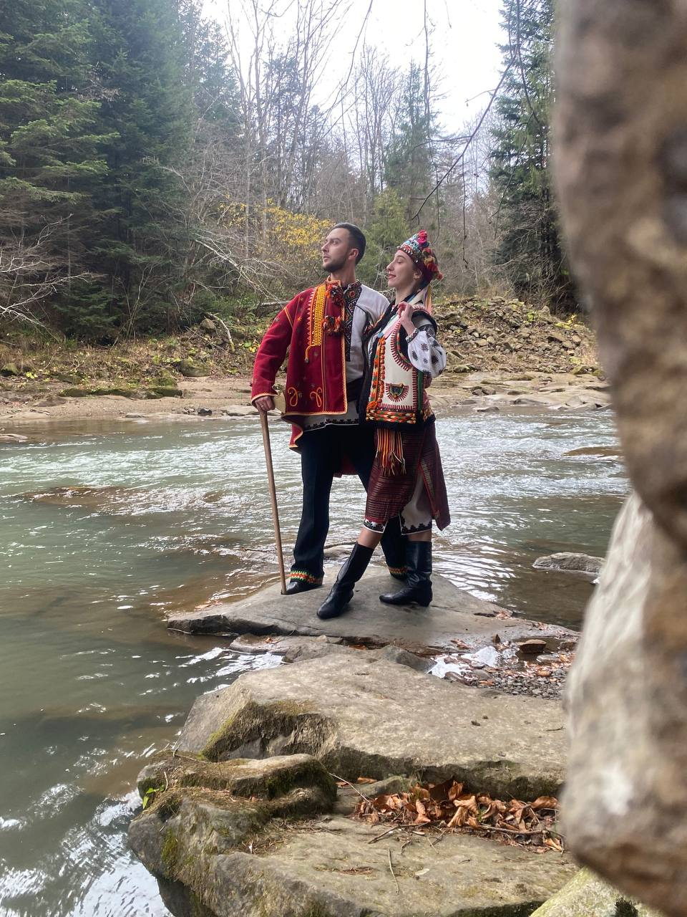
Додаток 1. Марко та Ксеня

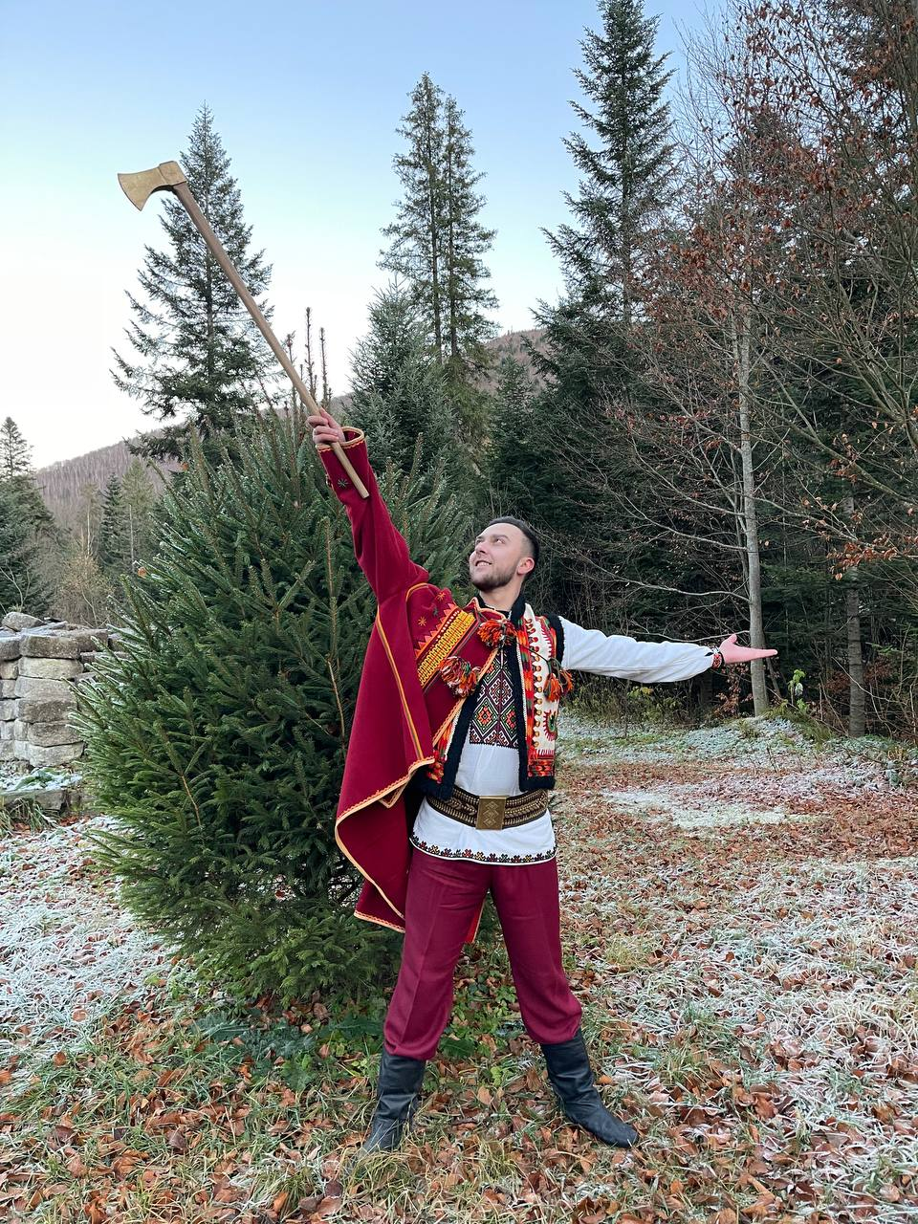

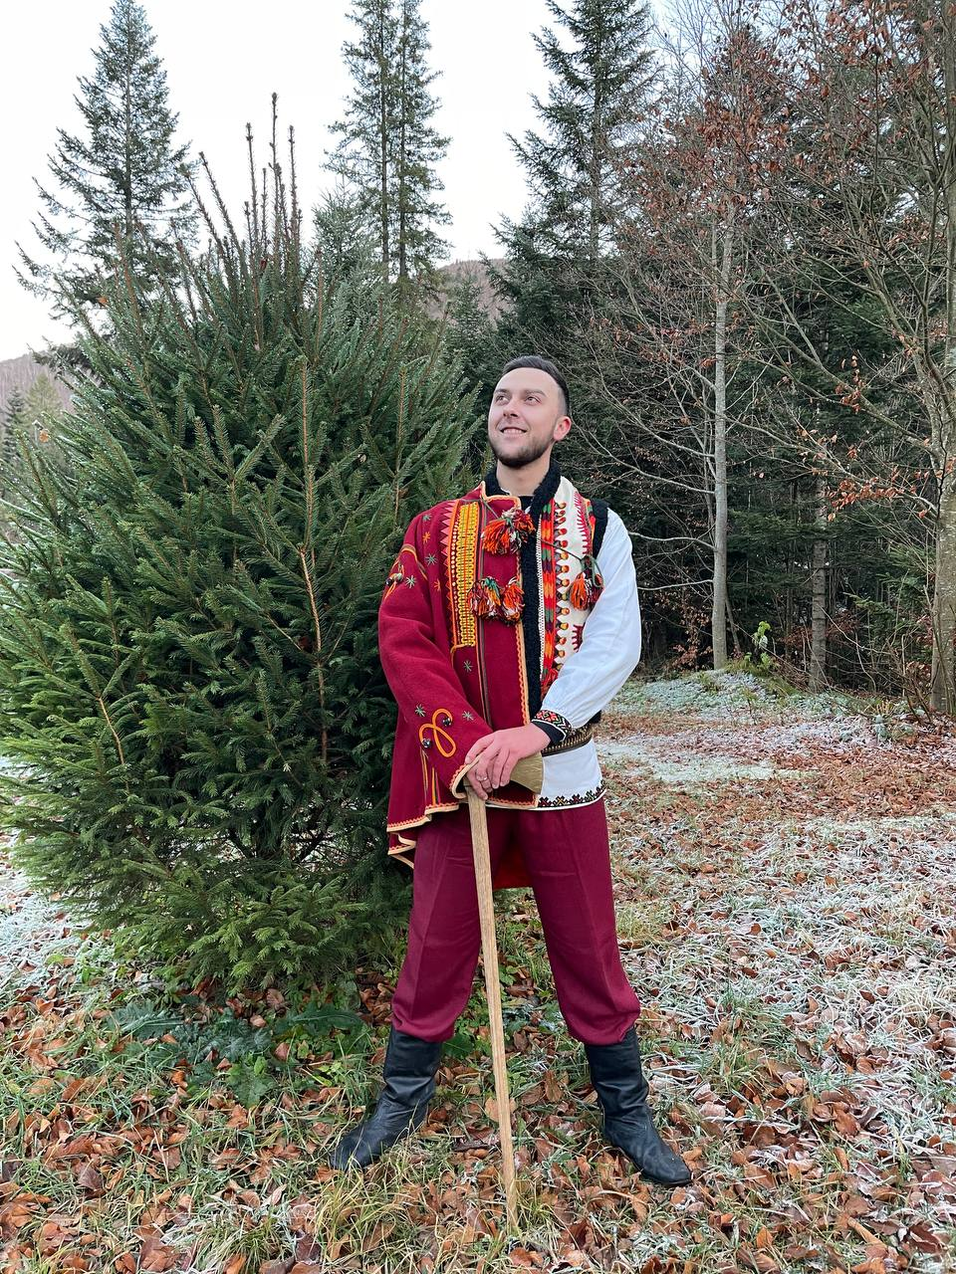
Додаток 2. Костюм Марка

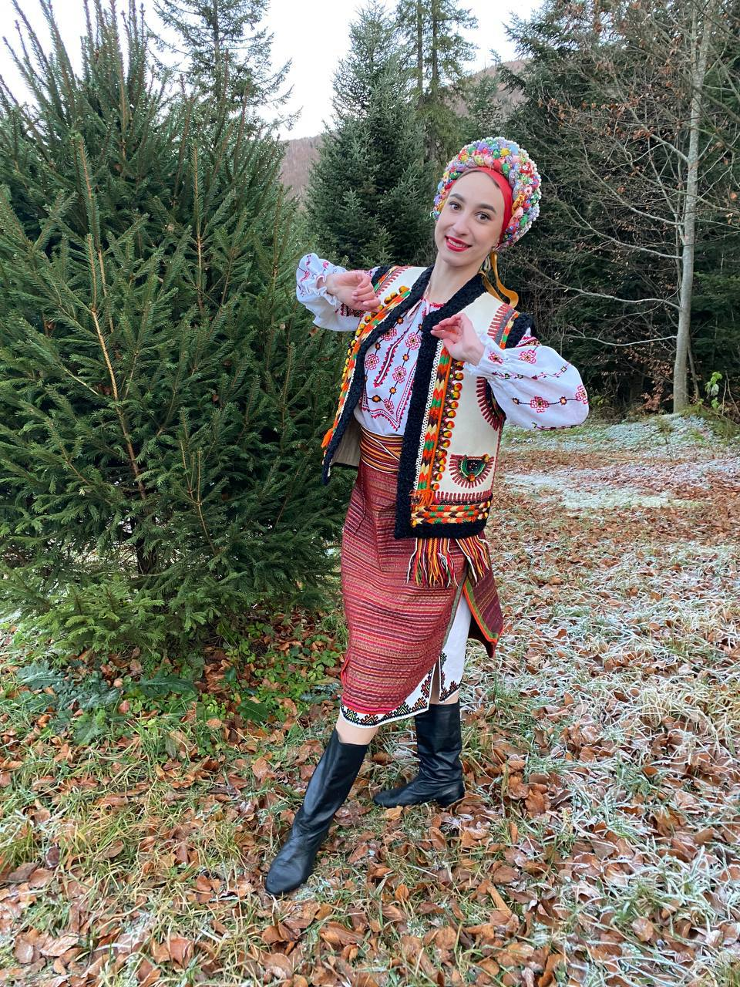
Додаток 3. Костюм Ксені

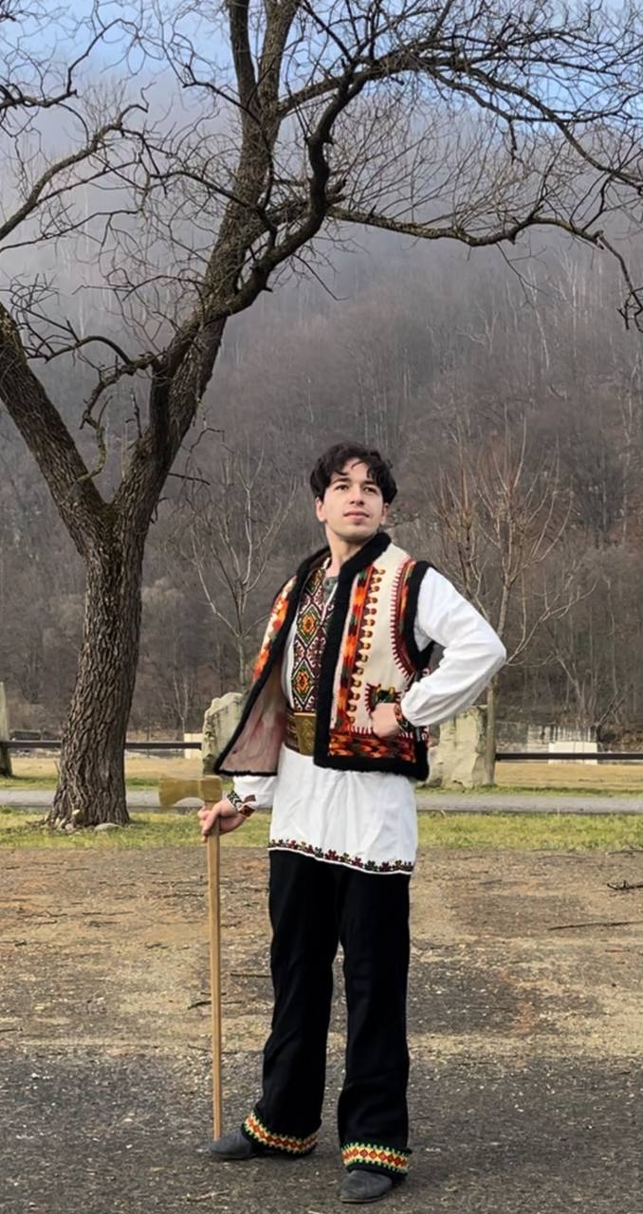
Додаток 4. Костюм Олеся

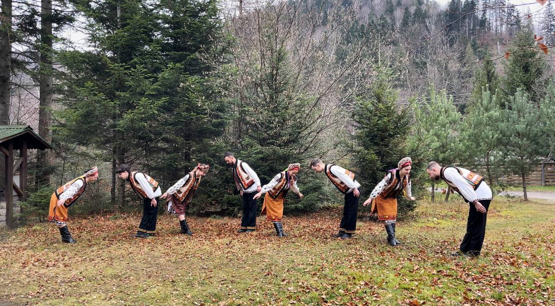

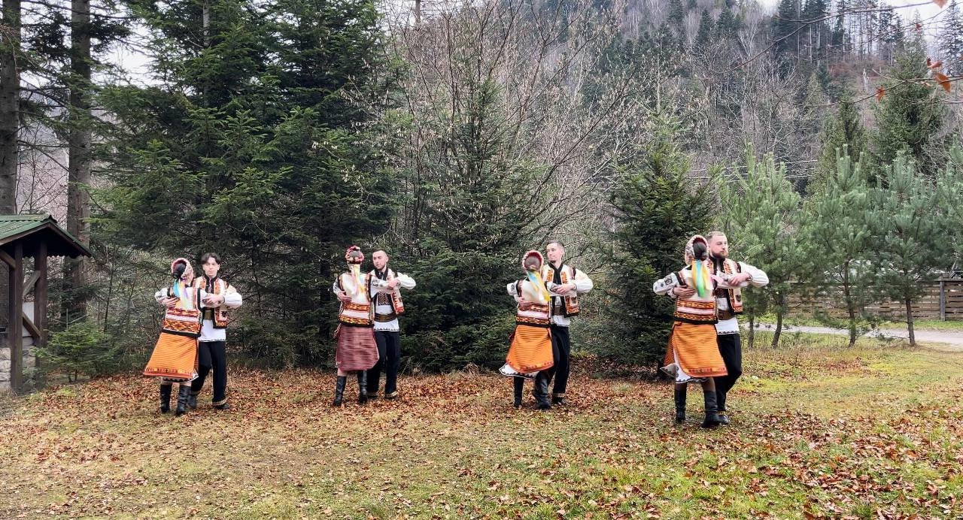
Додаток 5. Костюм гостей на весіллі

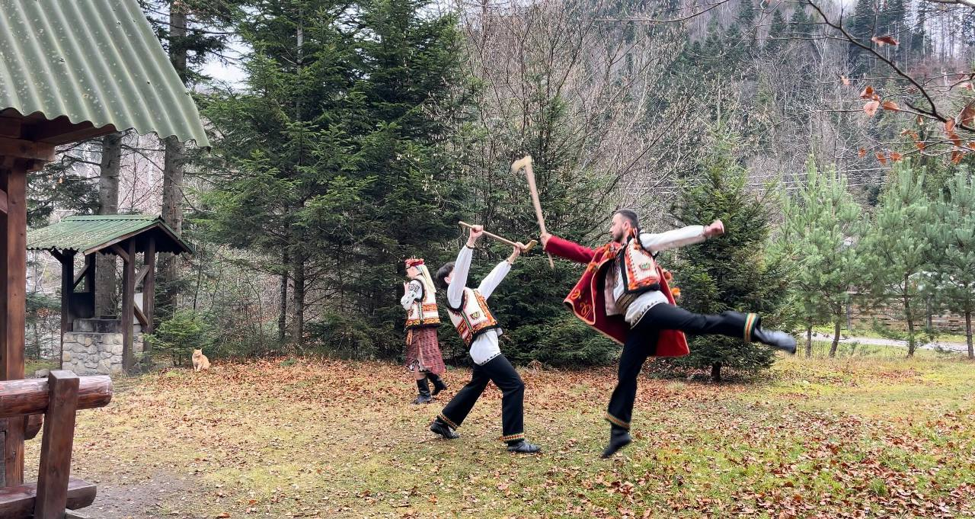
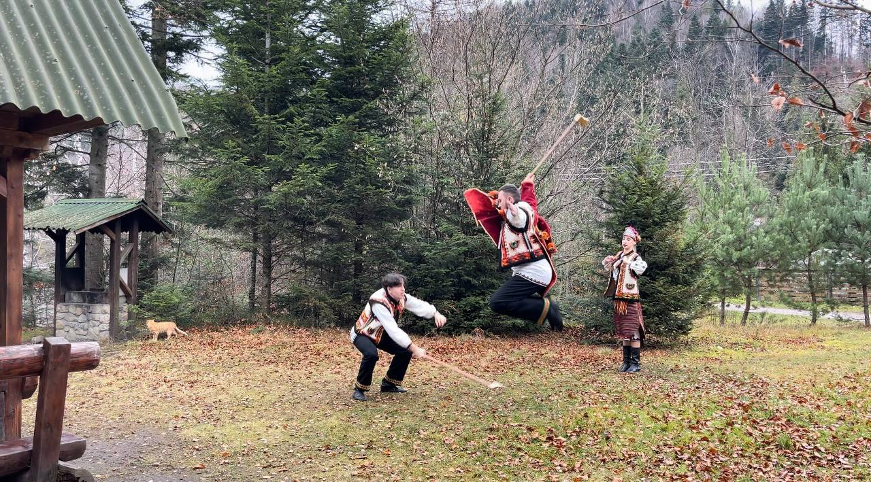
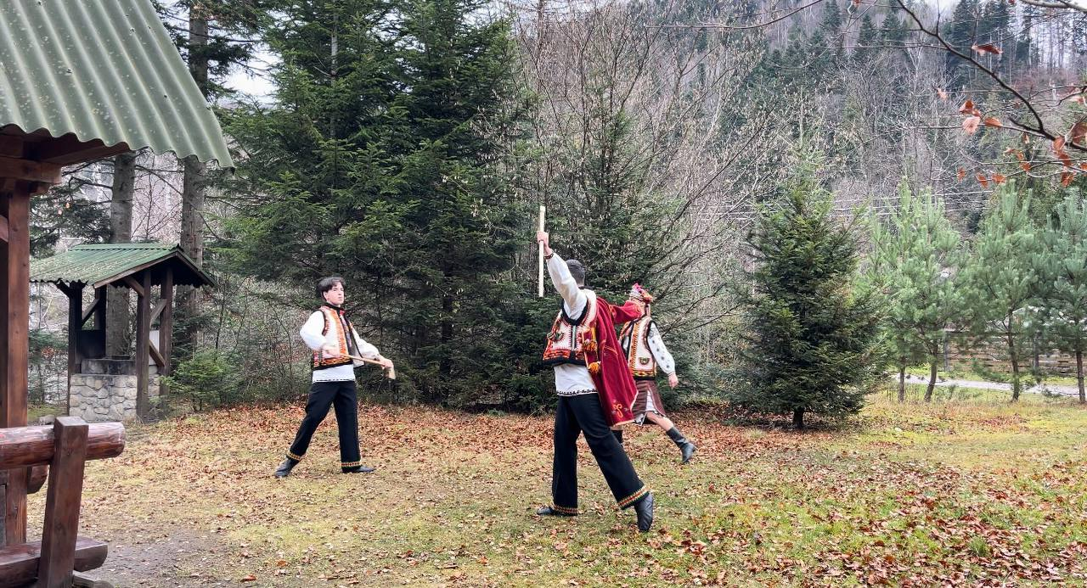
Додаток 6. Моменти битви Марка та Олеся

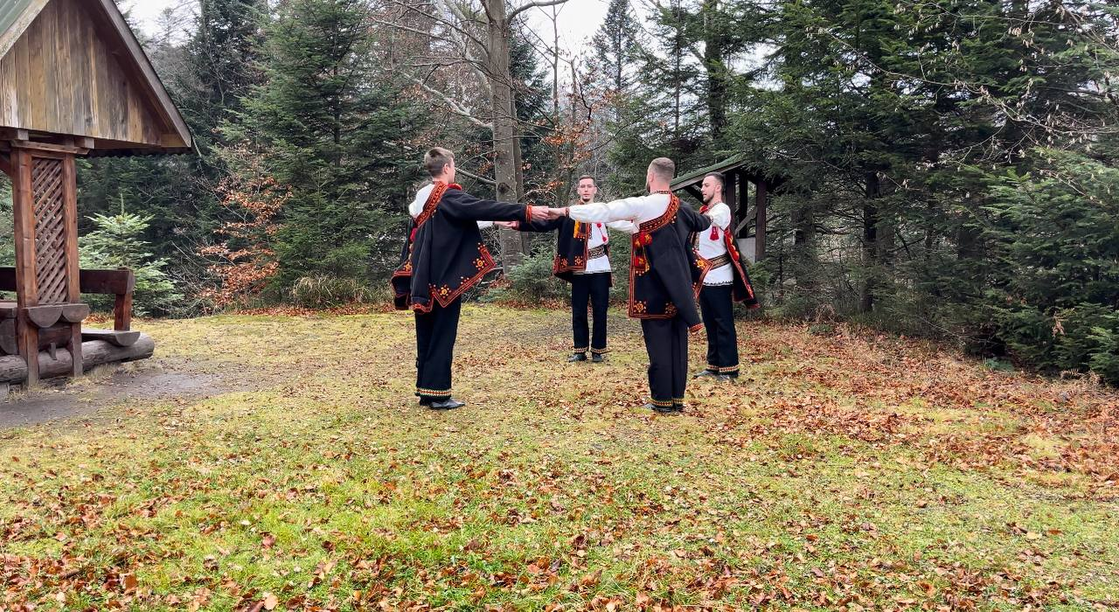
Додаток 7. Костюми друзів опришків Марка


Додаток 8.

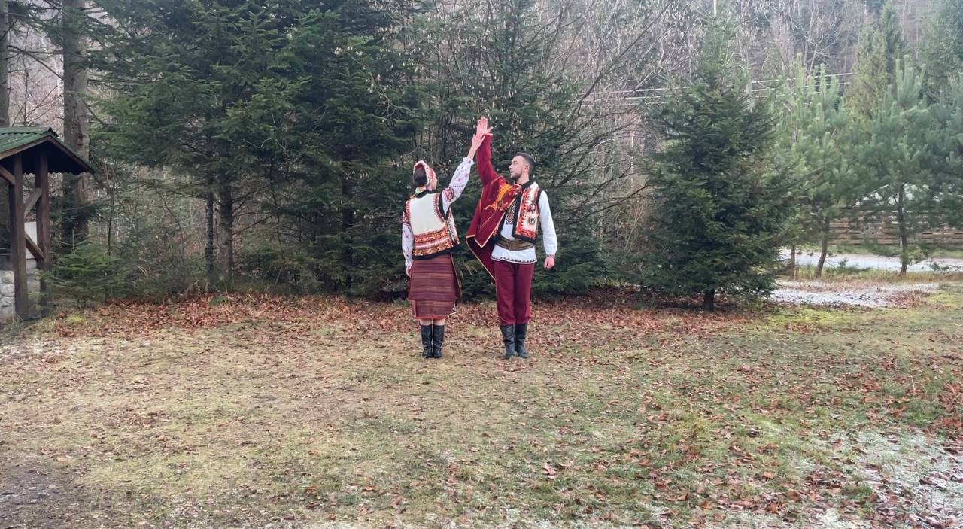
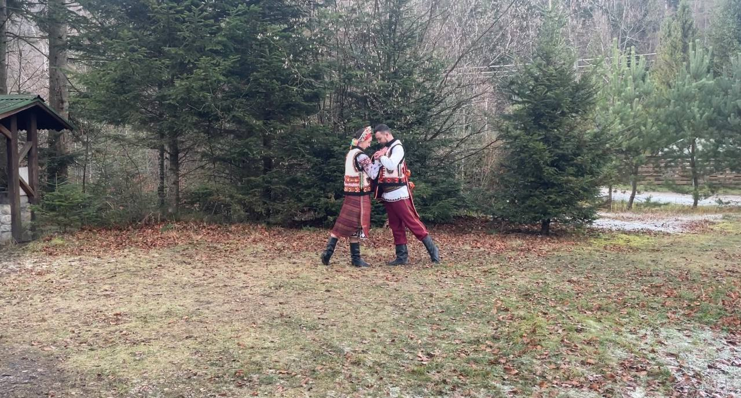
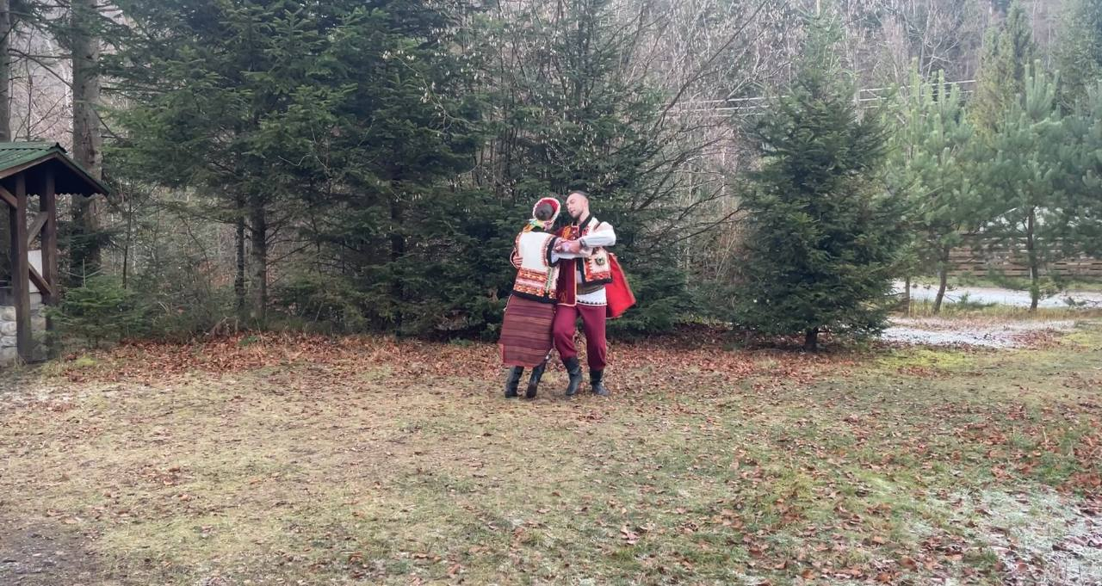
Додаток 9. Танець Марка та Ксені

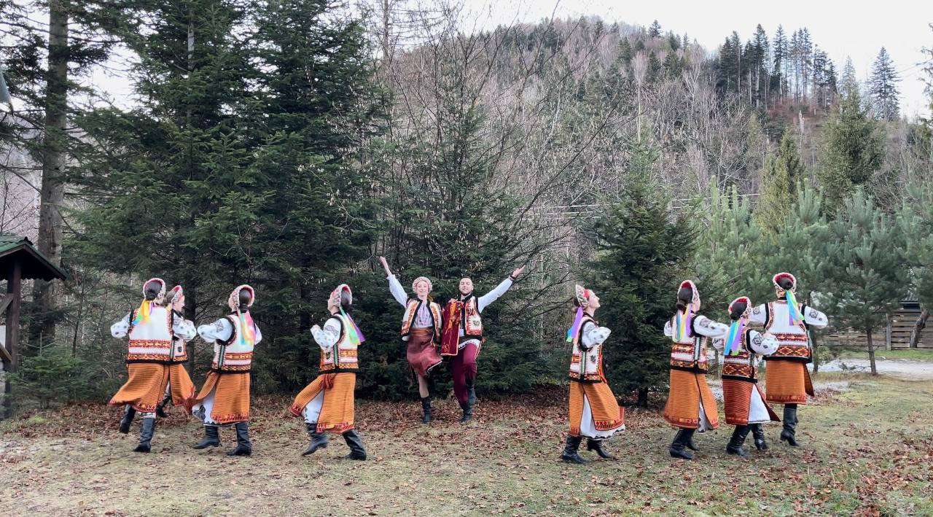
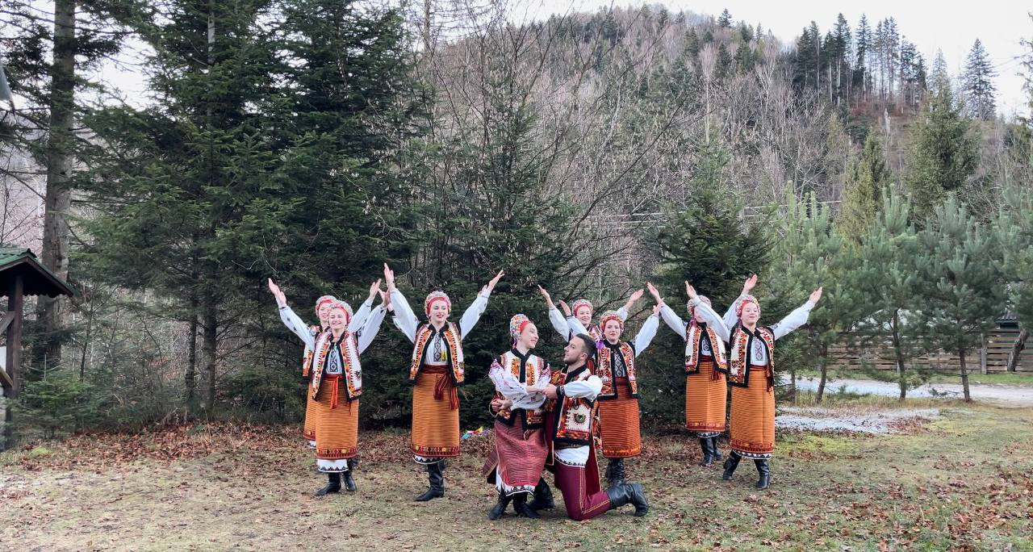
Додаток 10. Фінал хореографічної композиції

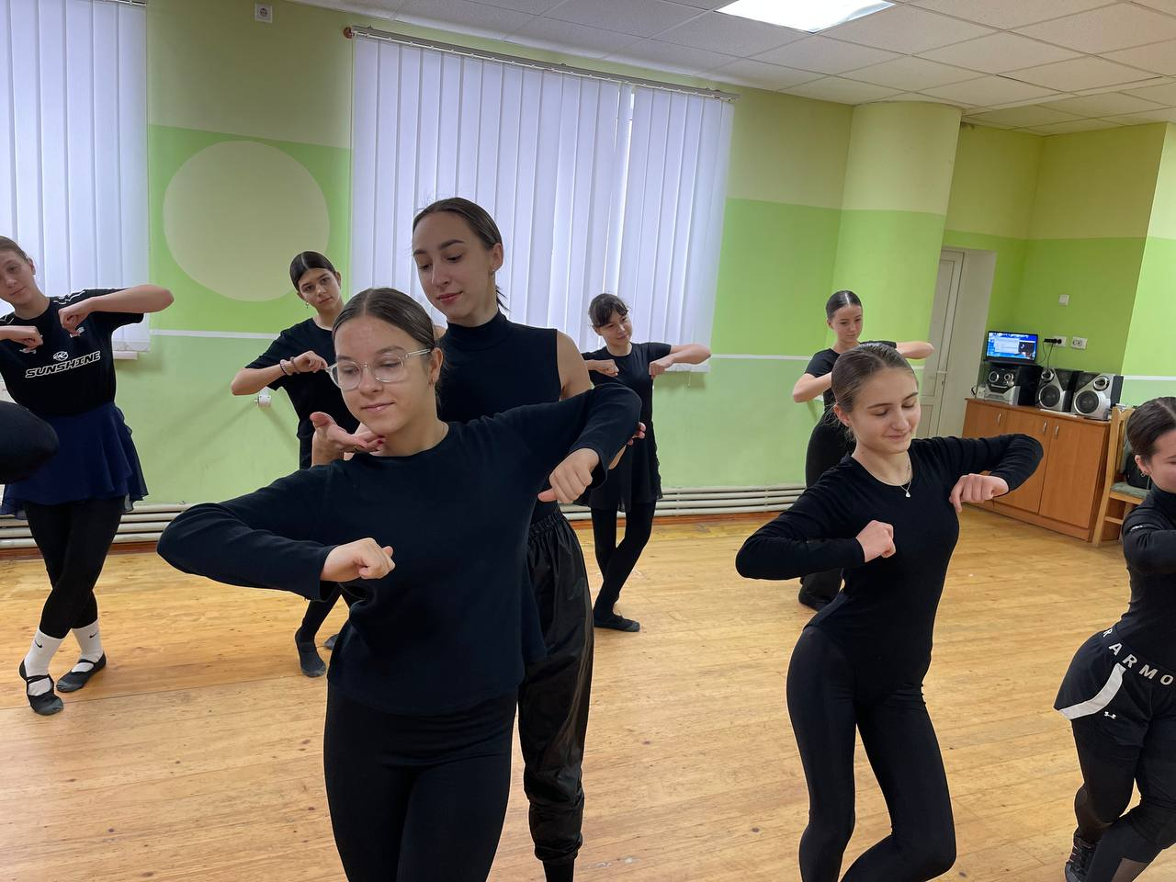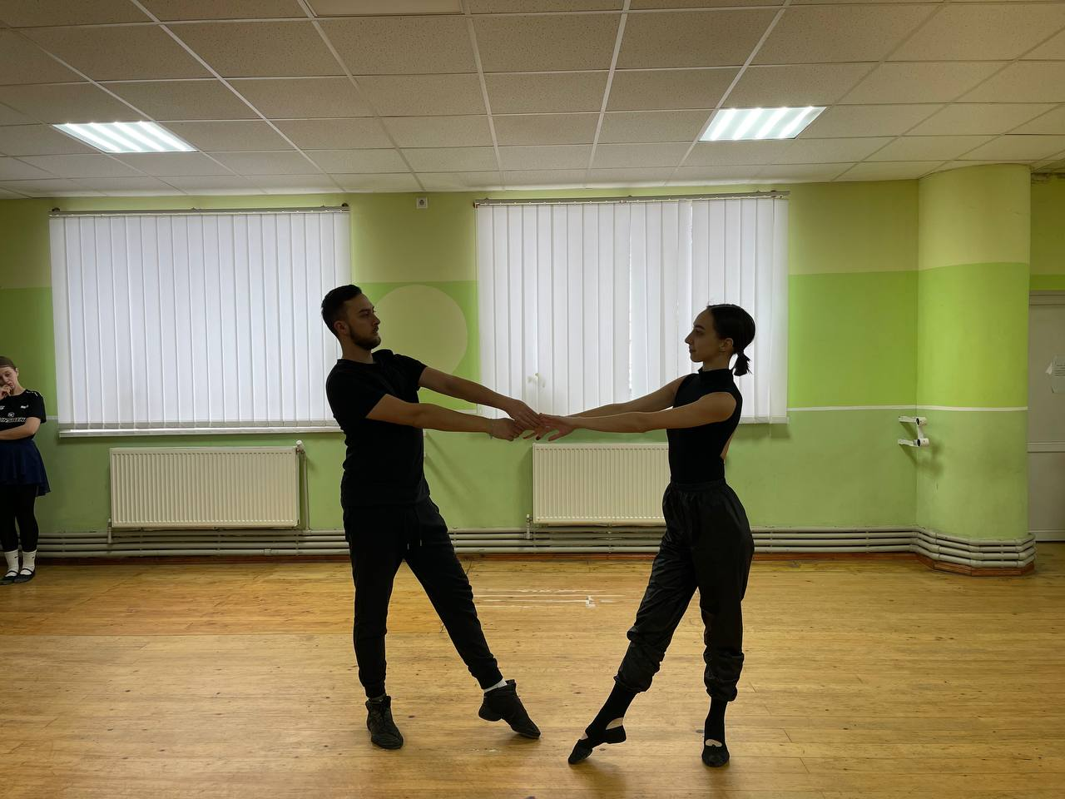
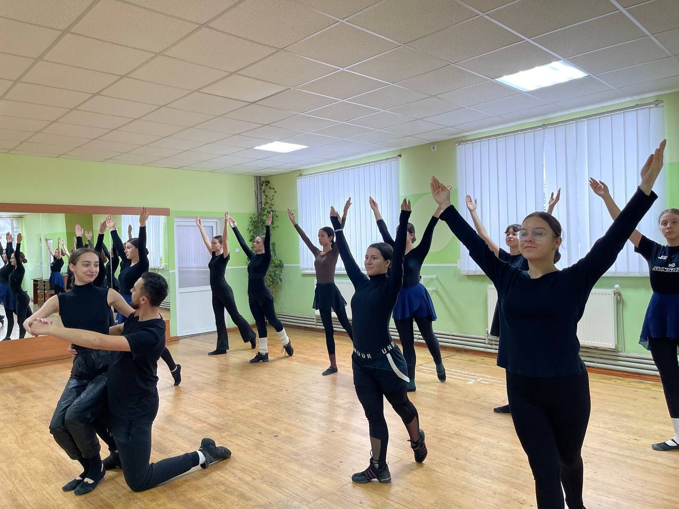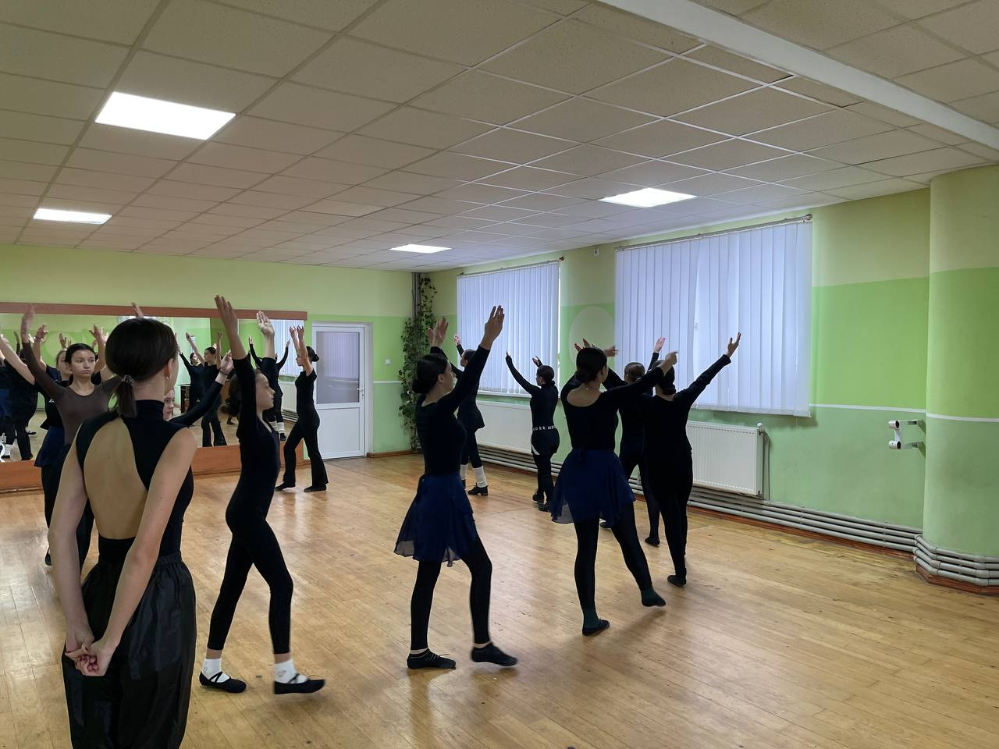
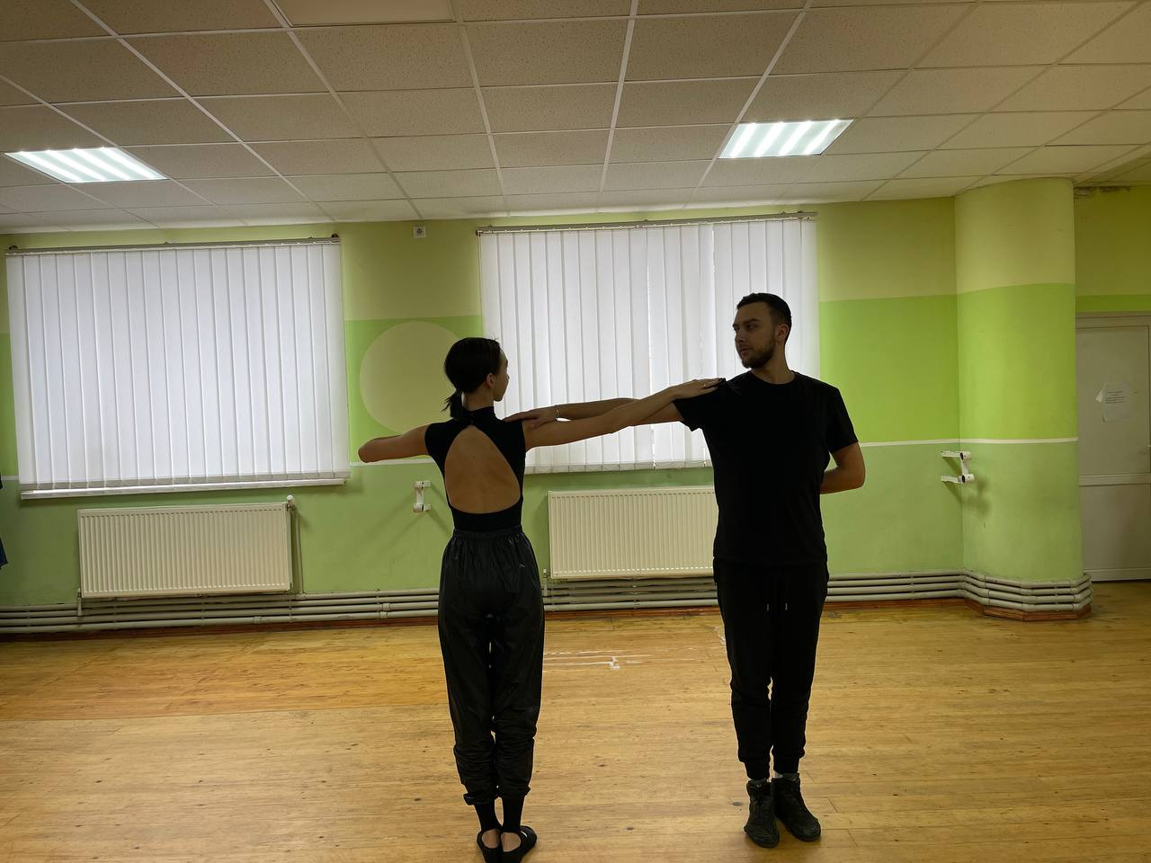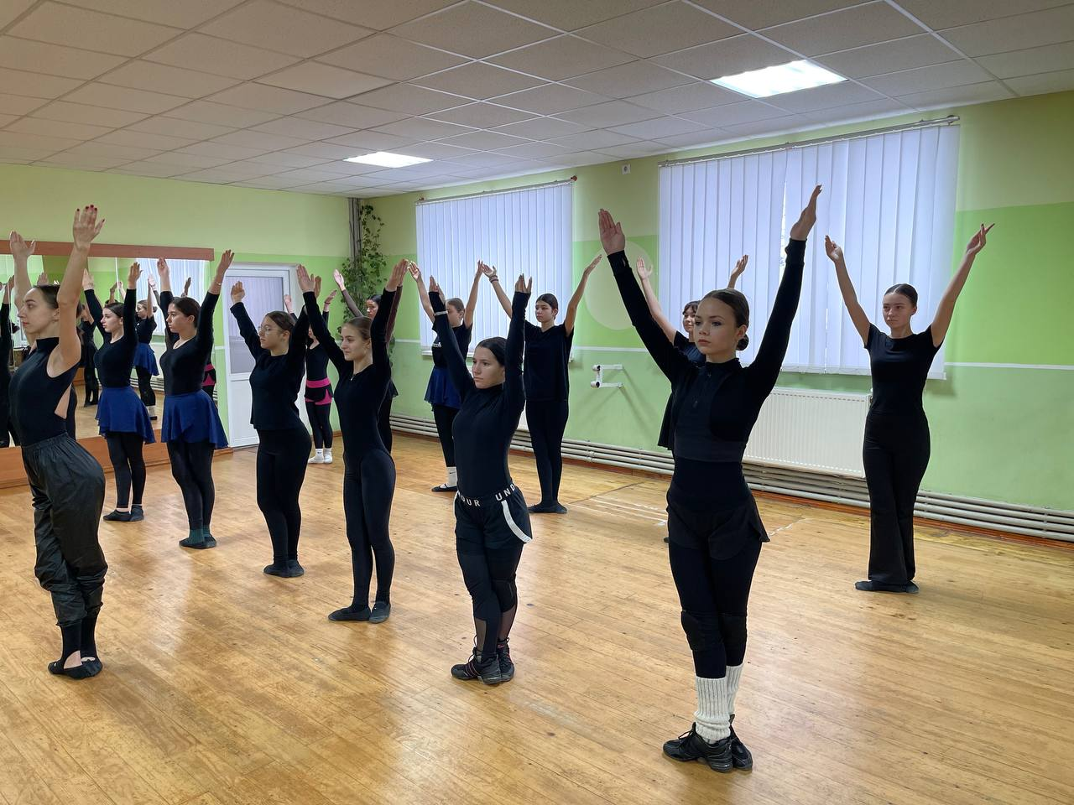
Репетиційний процес

